INFORME DE ACTIVIDADES
Estimados miembros de este cabildo del municipio de Guaymas, motivado por el numeral 65, Fracción VII, de la Ley de Gobierno y Administración Municipal del Estado de Sonora me permito rendir el presente informe de actividades correspondiente al mes de Enero del año 2019.
En la oficina de Presidencia se han recibido y atendido todas las solicitudes de audiencia que la agenda ha permitido, algunas de manera personal y otras canalizadas a las dependencias que en su caso tienen competencia en los asuntos.

SECRETARIA DEL AYUNTAMIENTO

CONTINUANDO CON NUESTRA INFORMACIÓN, TENEMOS QUE EN LA SECRETARÍA DEL AYUNTAMIENTO ELABORAMOS LAS SIGUIENTES ACCIONES.

DESCRIPCIÓN | PAGADOS | EXENTOS | GRATUITOS
PERMISOS PARA FIESTAS | 031 | 056 | 000
CARTAS DE RESIDENCIA | 020 | 009 | 000
ANUENCIAS EVENTUALES | 005 | 001 | 000
PRECARTILLAS | 000 | 000 | 000
CERTIFICACIÓN DE DOCUMENTOS | 000 | 126 | 000
TOTAL: | 083 | 156 | 000

EN RELACIÓN CON LAS SESIONES DE CABILDO, SE VERIFICARON 01 SESION EXTRAORDINARIA 01 SESION ORDINARIA, RECABANDO LA DOCUMENTACIÓN COMPROBATORIA DE LOS PUNTOS A TRATAR EN ELLA, ASÍ COMO CON LA ELABORACIÓN DE EL ACTA Y CITATORIOS, CONVOCATORIA Y SU DEBIDA PUBLICACIÓN.

COMISARIA SAN CARLOS LLEVO A CABO LAS SIGUIENTES ACCIONES:

04 DE ENERO 2019, INSPECCIÓN EN PLAZAS PÚBLICAS CON EL TEMA BASURA PARA MEJORES ESPACIOS PÚBLICOS PARA NUESTROS RESIENTES Y VISITANTES.
05 DE ENERO 2019, INSPECCIÓN EN BLVD. MANLIO FABIO BELTRONES CON LOS TRABAJOS DE RECARPETEO DE ÉSTE.

06 DE ENERO 2019, TRABAJO EN EQUIPO A CLEAN UP SAN CARLOS EN LIMPIEZA DE PLAYA SAN FRANCISCO 1 Y 2, CON EL TEMA PLAYAS LIMPIAS.

08 DE ENERO 2019, TRABAJO EN EQUIPO A CONTROL URBANO CON INSPECCIÓN DE PERMISO EN RESIDENCIAL ROYAL PALACE DE SAN CARLOS.

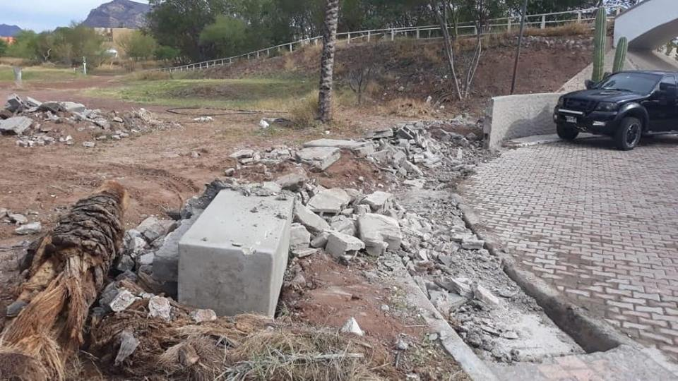

09 DE ENERO 2019, TRABAJO EN CONJUNTO A SERVICIOS PÚBLICOS CON LIMPIEZA DE BLVD. MANLIO FABIO BELTRONES.

10 DE ENERO 2019, TRABAJO EN CONJUNTO A SERVICIOS PÚBLICOS CON LIMPIEZA DE BLVD. MANLIO FABIO BELTRONES.

11 DE ENERO 2019, TRABAJO EN CONJUNTO A SERVICIOS PÚBLICOS CON LIMPIEZA DE BLVD. MANLIO FABIO BELTRONES.
11 DE ENERO 2019, INSPECCIÓN DE PLAYAS PUBLICAS COMO LO SON, CONDOMINIOS PILAR, SAN FRANCISCO 1 Y 2, CON EL TEMA PLAYAS LIMPIAS.

14 DE ENERO 2019, TRABAJO EN EQUIPO A CONTROL URBANO CON LEVANTAMIENTO DE OBRA EN PIEDRAS PINTAS SAN CARLOS.

15 DE ENERO 2019, ATENDIENDO REPORTES DE LA CIUDADANÍA, TRABAJO EN CONJUNTO A SERVICIOS PÚBLICOS.

15 DE ENERO 2019, SIGUE EL TRABAJO DE RECARPETEO EN BLVD. MANLIO FABIO BELTRONES.

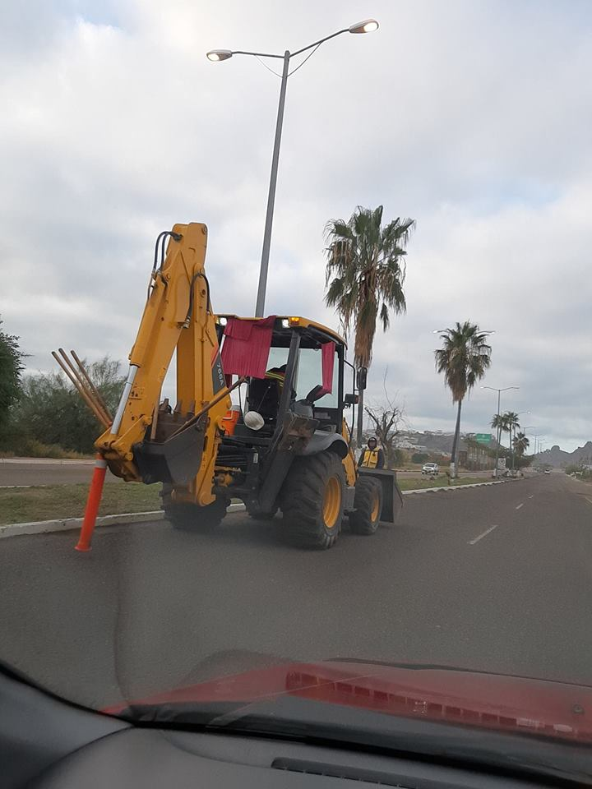

16 DE ENERO 2019, DANDO SEGUIMIENTO Y SOLUCIÓN A DENUNCIAS POR PARTE DE LA CIUDADANÍA, EN CONJUNTO A CEA GUAYMAS.

16 DE ENERO 2019, ATENDIENDO REPORTES DE LA CIUDADANÍA, TRABAJO EN CONJUNTO A SERVICIOS PÚBLICOS.

17 DE ENERO 2019, SIGUE EL TRABAJO DE RECARPETEO EN BLVD. MANLIO FABIO BELTRONES.

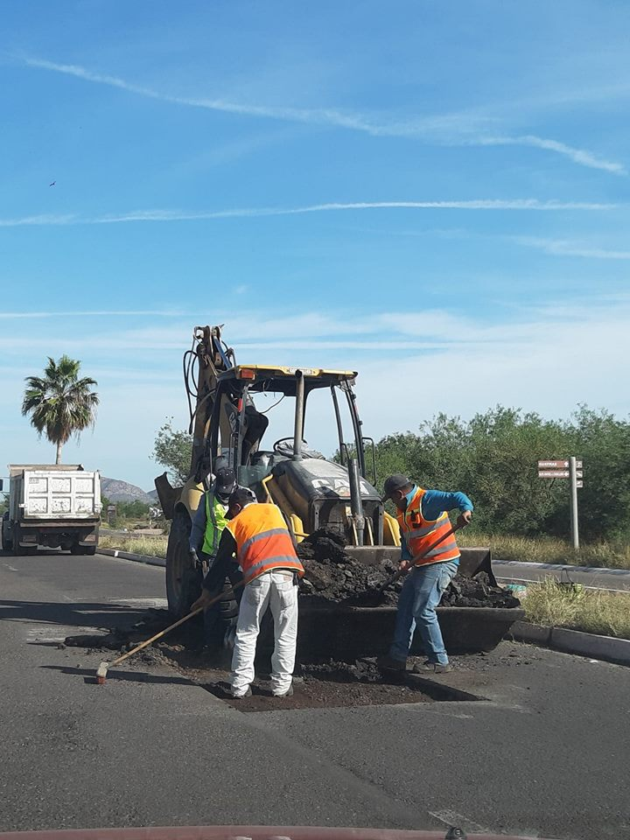

18 DE ENERO 2019, INSPECCIÓN EN PLAZAS PÚBLICAS CON EL TEMA BASURA PARA MEJORES ESPACIOS PÚBLICOS PARA NUESTROS RESIENTES Y VISITANTES.

18 DE ENERO 2019, ATENDIENDO REPORTES DE LA CIUDADANÍA COMO LO ES LIMPIEZA DE ARROYO DEL SECTOR BAHÍA POR PARTE DE LA CUADRILLA DE SERVICIOS PÚBLICOS DE SAN CARLOS.

21 DE ENERO 2019, LIMPIEZA DE BLVD. MANLIO FABIO BELTRONES POR PARTE DE NUESTRA CUADRILLA DE SERVICIOS PÚBLICOS DE SAN CARLOS.

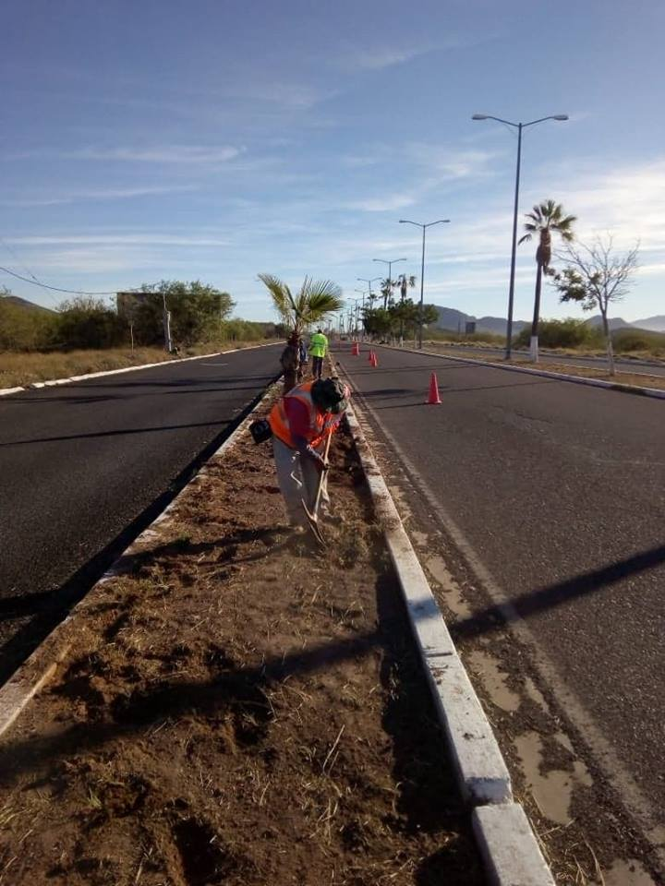

21 DE ENERO 2019, SE LLEVÓ ACABO LA ENTREGA A ENRIQUE GÁMEZ NUEVO COMISARIO DE SAN CARLOS, NOS ACOMPAÑÓ LA LIC. SARA VALLE DESSENS Y ALGUNAS OTRAS AUTORIDADES MUNICIPALES DE GUAYMAS.

22 DE ENERO 2019, REUNIÓN CON EL COORDINADOR DE VENDEDORES AMBULANTES JOSÉ LUIS ANGULO TAPIA PARA TRABAJAR EN EQUIPO.

22 DE ENERO 2019, LIMPIEZA DE BLVD. MANLIO FABIO BELTRONES POR PARTE DE NUESTRA CUADRILLA DE SERVICIOS PÚBLICOS DE SAN CARLOS.

22 ENERO 2019. REUNIÓN EN DESARROLLO ECONÓMICO Y TURÍSTICO.

23 DE ENERO 2019, REUNIÓN CON EL ING. RAMIRO PÁEZ.

23 DE ENERO 2019, REUNIÓN CON RESIDENTE KATHY ROGER.

23 DE ENERO 2019, REUNIÓN EN PALACIO MUNICIPAL LUIS JAVIER GAXIOLA P. OFICIAL MAYOR.

24 DE ENERO 2019, REUNIÓN CON MAGGIE RESIDENTE DE SAN CARLOS.

25 DE ENERO 2019, REUNIÓN CON EL COMANDANTE DE BOMBEROS LUIS ALBERTO.

25 DE ENERO 2019, REUNIÓN MIRADOR DE SAN CARLOS.

25 DE ENERO 2019, REUNIÓN CON LA SRA. LILIANA MIRANDA, RESIDENTE DEL SECTOR RANCHITOS.

25 DE ENERO 2019, LIMPIEZA DE BLVD. MANLIO FABIO BELTRONES POR PARTE DE NUESTRA CUADRILLA DE SERVICIOS PÚBLICOS DE SAN CARLOS.

25 DE ENERO 2019, GESTIONANDO HERRAMIENTAS PARA NUESTRA CUADRILLA DE SERVICIOS PÚBLICOS DE SAN CARLOS CON APOYO DE ALGUNOS HOTELEROS DE SAN CARLOS.

25 DE ENERO 2019, SIGUE EL TRABAJO DE RECARPETEO EN BLVD. MANLIO FABIO BELTRONES.

25 DE ENERO 2019, INSPECCIÓN DE PLAYAS PUBLICAS COMO LO SON, CONDOMINIOS PILAR, SAN FRANCISCO 1 Y 2, CON EL TEMA PLAYAS LIMPIAS.

28 DE ENERO 2019, LIMPIEZA DE BLVD. MANLIO FABIO BELTRONES POR PARTE DE NUESTRA CUADRILLA DE SERVICIOS PÚBLICOS DE SAN CARLOS.

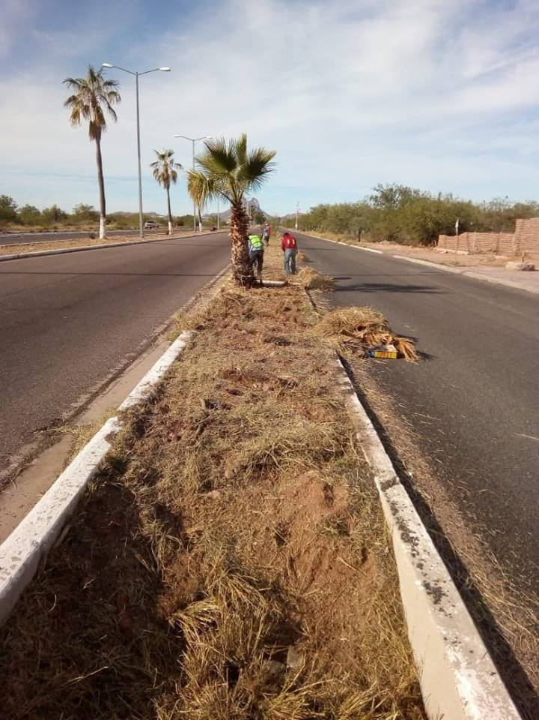

28 DE ENERO 2019, REUNIÓN CON EL DIRECTOR DE SIDUR Y SEMARNAT JORGE VAZQUEZ.

29 DE ENERO 2019, REUNIÓN EN COMISARIA SAN CARLOS CON RESIDENTES DEL SECTOR LOMA BELLA.

29 DE ENERO 2019, REUNIÓN EN CABILDO

29 DE ENERO 2019, REUNIÓN EN SECRETARIA DEL AYUNTAMIENTO.

30 DE ENERO 2019, REUNIÓN CON YADIRA COTA DIRECTORA DE DESARROLLO ECONÓMICO Y TURÍSTICO.

29 DE ENERO 2019, REUNIÓN CON EL ING. VÍCTOR MARÍN DIRECTOR DE OBRAS PÚBLICAS.

30 DE ENERO 2019, REUNIÓN CON EL COMÁNDATE DE SAN CARLOS HUMBERTO HERNÁNDEZ ITURRIOS.

30 DE ENERO 2019, REUNIÓN CON EL PRESIDENTE DE LA FUNDACIÓN SAN CARLOS.

30 DE ENERO 2019, REUNIÓN CON DAYSI OCV SAN CARLOS.

31 DE ENERO 2019, REUNIÓN CON TERRY DE ASOCIACIÓN CASTAWAYS KYDS.

30 DE ENERO 2019, REUNIÓN CON EL REGIDOR SERGIO RASCÓN.

30 DE ENERO 2019, LIMPIEZA DE BLVD. MANLIO FABIO BELTRONES POR PARTE DE NUESTRA CUADRILLA DE SERVICIOS PÚBLICOS DE SAN CARLOS.

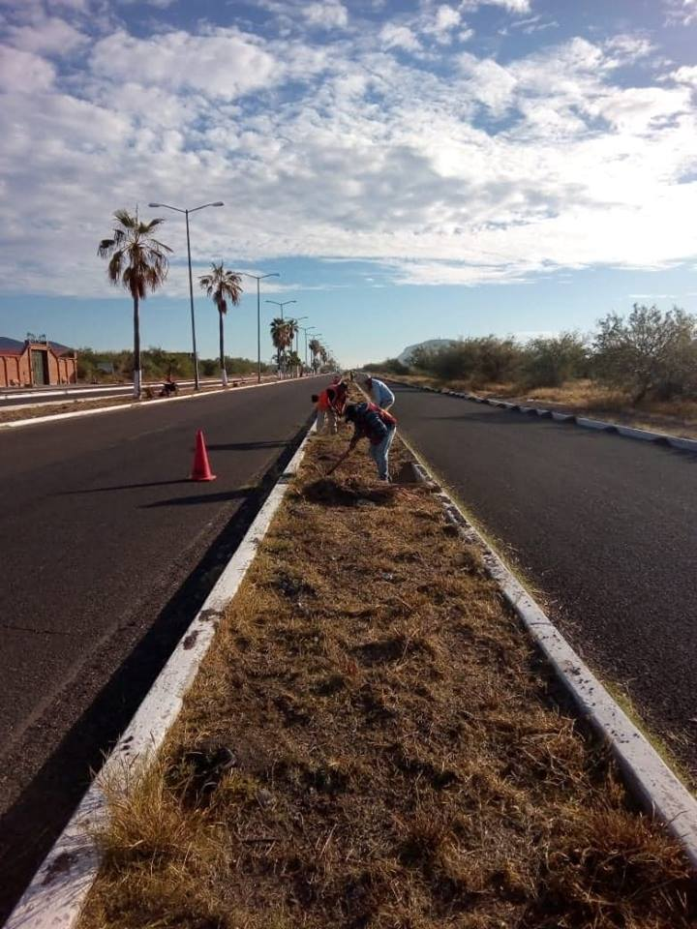

30 ENERO 2018, REUNIÓN EN COORDINACIÓN DE RUTAS A LA CUADRILLA DE SERVICIOS PÚBLICOS.

31 ENERO 2019, REUNIÓN CON VECINOS DEL SECTOR LOMAS DEL MAR DE SAN CARLOS, PARA VER PROBLEMÁTICAS DEL SECTOR, Y ARMAR UN COMITÉ INTERNO.
31 DE ENERO 2019, LIMPIEZA DE BLVD. MANLIO FABIO BELTRONES POR PARTE DE NUESTRA CUADRILLA DE SERVICIOS PÚBLICOS DE SAN CARLOS.

31 ENERO 2019, REUNIÓN CON PROPIETARIOS DE GANADO EQUINO Y BOVINO, PARA HABLAR DE DIFERENTES TEMAS Y PROBLEMÁTICAS PARA SAN CARLOS, NUEVO GUAYMAS.

LA COORDINACION DE JUECES CALIFICADORES LLEVO A CABO LAS SIGUIENTES ACCIONES:

ALTERAR EL ORDEN PUBLICO | 62
PONER EN RIESGO LOS BIENES | 83
CONDUCCIÓN PUNIBLE | 25
NEGARSE A PAGAR UN PRODUCTO | 13
PARTICIPAR EN RIÑAS | 10
ASUMIR ACTITUDES | 44
DEAMBULAR BAJO LOS EFECTOS DE ALGÚN ESTIMULANTE | 35
ESPIAR EN EL INTERIOR DE LOS DOMICILIOS/NEGOCIOS | 11
DROGARSE EN VÍA PUBLICA | 39
ACTO SEXUAL EN VIA PUBLICA | 02
NO OBEDECER UNA ORDEN JUSTIFICADA DE UN OFICIAL DE POLICÍA | 07
EXPULSAR MICCIÓN EN LA VÍA PUBLICA | 03
TIRAR BASURA EN VÍA PUBLICA | 01
PERNOCTAR EN VÍA PUBLICA | 03
OMISION DE UN MENOR DE EDAD | 01
ESCANDALIZAR EN VIA PUBLICA | 22
ALTERAR ORDEN DENTRO DE SU DOMICILIO | 03
TOTAL DE PRESENTADOS | 364

LA COORDINACION DE VENDEDORES AMBULANTES LLEVO A CABO LAS SIGUIENTES ACCIONES:

- LA EXPEDICIÓN DE 71 AVISOS DE PAGO DE MENSUALIDADES DE LOS VENDEDORES AMBULANTES INSCRITOS A NUESTRO PADRÓN.
- *INSPECCIÓN Y SUPERVISIÓN A 150 VENDEDORES
- *INFORME DE INGRESOS EL CUAL A 391.863.09
- *ASÍ MISMO LA ACTUALIZACIÓN DIARIA DE EXPEDIENTES DEL ARCHIVO DE ESTA COORDINACIÓN
- INSPECCIÓN Y RECAUDACIÓN EN TIANGUIS
- RENOVACIÓN DE TARJETONES

JUZGADO LOCAL LLEVO A CABO LAS SIGUIENTES ACCIONES:

- 002 OFICIOS GIRADOS
- 028 CITATORIOS GIRADOS
- 013 DEPOSITOS EN EFECTIVO
- 003 COMPARECENCIAS
- 001 EXPEDIENTE DE NUEVO INGRESO
- 099 ATENCIONES BRINDADAS

LA DIRECCION DE ACCION CIVICA LLEVO A CABO LAS SIGUIENTES ACCIONES:

ACCIONES | TOTAL
APOYOS A LA COMUNIDAD | 1
APOYO A SECTOR EDUCATIVO | 1
APOYO A OTRAS DEPENDENCIAS | 5
VISITAS GUIADAS AL CENTRO HISTÓRICO | 77 ALUMNOS
VISITAS GUIADAS ANTIGUA PENITENCIARIA | 95 PERSONAS
CRÉDITO EDUCATIVO | 64 PERSONAS
VISITAS DE COORDINACIÓN | 3
VISITAS DE LOGÍSTICA | 3
RECONOCIMIENTOS | 5
ENTREGA DE INVITACIONES Y OFICIOS | 50
CEREMONIAS CÍVICAS | 1
LUNES CÍVICO | 4
SOLICITUDES DE APOYO OTRAS DEPENDENCIAS | 22
REUNIONES DE TRABAJO DE DIRECCIÓN CON SECTOR EDUCATIVO | 5
ASISTENCIA A EVENTO / REUNIONES | 2
ENTREGA DE BECAS Y ESTÍMULOS A LOS ALUMNOS DE NIVEL PRIMARIA Y SECUNDARIA DEL ESTADO DE SONORA. | 80
TOTAL | 396

BOMBEROS LLEVO A CABO LAS SIGUIENTES ACCIONES:

 | CONCEPTO | CANTIDAD
 | INCENDIOS DE CASA HABITACIÓN | 10
 | INCENDIOS DE CASA ABANDONADAS | 11
 | INCENDIOS VEHICULAR | 2
 | INCENDIO DE COMERCIOS | 1
 | INCENDIO DE BODEGAS | 0
 | INCENDIOS DE EMBARCACIONES | 1
 | INCENDIOS FORESTALES, MALEZA Y BASURA | 65
 | FUGA DE GAS L.P | 9
 | SERVICIO DE FLAMAZO | 0
 | DERRAME DE COMBUSTIBLE | 0
 | AMENAZA DE BOMBA | 0
 | ACCIDENTE AUTOMOVILÍSTICO | 4
 | ACCIDENTES O INCENDIOS DE MOTOCICLETA | 1
 | DESTRUCCIÓN DE PANALES DE ABEJAS | 0
 | RETIRO DE ARBOLES DE CASA HABITACIÓN | 1
 | RETIRO DE ANIMALES PELIGROSOS | 1
 | RESCATE ACUÁTICO | 0
 | RESCATE DE PERSONAS(PRENSADAS) | 3
 | SERVICIO DE PREVENCIÓN | 5
 | RECUPERACIÓN DE CUERPO | 1
 | SERVICIOS ESPECIALES | 5
 | FALSA ALARMA | 2
 | SIMULACROS | 4
 | SERVICIOS DE AMBULANCIAS | 25
 | TOTAL DE SERVICIOS PRESTADOS | 151
 | PERSONAS LESIONADAS EN EL DEPARTAMENTO DE BOMBEROS | 0
 | PERSONAS LESIONADAS AJENAS AL DEPARTAMENTO | 3
 | PERSONAS FALLECIDAS | 0

PROFECO LLEVO A CABO LAS SIGUIENTES ACCIONES:
- LA EXPEDICIÓN DE 46 AVISOS DE PAGO DE MENSUALIDADES DE LOS VENDEDORES AMBULANTES INSCRITOS A NUESTRO PADRÓN.
- *INSPECCIÓN Y SUPERVISIÓN A 115 VENDEDORES
- *INFORME DE INGRESOS EL CUAL A 117.594.93
- *ASÍ MISMO LA ACTUALIZACIÓN DIARIA DE EXPEDIENTES DEL ARCHIVO DE ESTA COORDINACIÓN
- INSPECCIÓN Y RECAUDACIÓN EN TIANGUIS
- RENOVACIÓN DE TARJETONES

DIRECCION DEL DEPORTE LLEVO A CABO LAS SIGUIENTES ACCIONES:

FOMENTO AL DEPORTE

- EL DIRECTOR DEL DEPORTE BERNARDO IBARRA VELARDE, TOMO PROTESTA A LA MESA DIRECTIVA DE LA ASOCIACIÓN DE FISICOCONTRUSTIVISMO Y FITNES, LA CUAL PRESIDE ERIKA GALICIA.

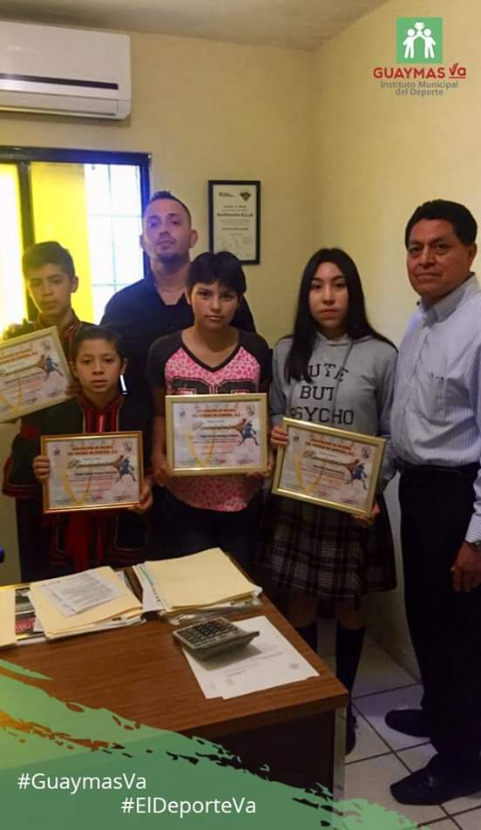
JÓVENES QUE PRACTICAN LAS ARTES
MARCIALES WUSHU LA CUAL ES IMPARTIDA
EN EL SALÓN DE LA FAMA, POR EL PROFE-
SOR SIXTOURRUTIA, MUESTRAN LOS LOGROS
OBTENIDOS EN COMPETENCIA DE ESTA
HERMOSA DISCIPLINA.

CON EL OBJETIVO DE RENDIRLE HOMENAJE DENTRO DEL MARCO DE LAS FESTIVIDADES DEL CARNAVAL GUAYMAS 2019, ALEGORIAS POR EL MUNDO, SE ACORDÓ QUE DESTACADOS DEPORTISTAS GUAYMENSES TENDRÁN UN CARRO ALEGÓRICO. SERÁN INVITADOS LA MEDALLISTA OLÍMPICA MERCEDES ACOSTA, LOS EX CAMPEONES MUNDIALES DE BOXEO, JULIO CESAR NAVAJO BORVOA Y MARCO ANTONIO LÓPEZ GERALDO, MIGUEL NEGRO OJEDA, DANY CASTRO, JUAN CARLOS TOPO VALENZUELA, MARIO LOCO CÁRDENAS, MIEMBROS DEL SALÓN DE LA FAMA, JESÚS SOMMERS Y RODOLFO SANDOVAL.

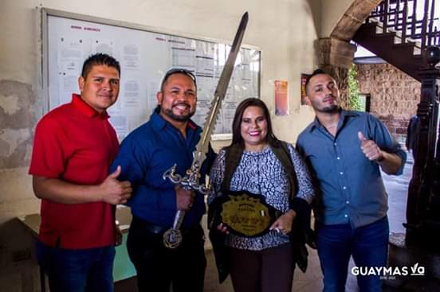

EL INSTITUTO MUNICIPAL DEL DEPORTE ENTREGO UNIFORMES A JÓVENES BOXEADORES QUE REPRESENTARAN A GUAYMAS, EN LA OLIMPIADA INFANTIL Y JUVENIL 2019, LA CUAL SE LLEVARA A CABO EN HERMOSILLO SONORA.
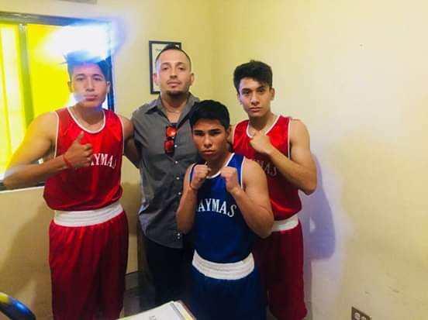

SE APOYÓ CON MATERIAL DE BOXEO A MARCO GERALDITO CÁRDENAS, PARA SU PELEA DE CAMPEONATO LA CUAL SE LLEVARÁ A CABO EL 16 DE FEBRERO EN FILIPINAS.

PROMOVIENDO EL DEPORTE POPULAR, SE REHABILITO LA CANCHA DE LA COLONIA FATIMA Y SE CONVOCO A JÓVENES DEL SECTOR, A PARTICIPAR EN TORNEO DE FUTBOL RAMA VARONIL Y FEMENIL.

APOYO A EVENTOS DIVERSOS

- SE APOYO DE MANERA CONSTANTE CON LAS INSTALACIONES DEL GIMNASIO MUNICIPAL A LA LIGA MUNICIPAL DE VOLEIBOL, BASQUETBOL, ZUMBA, TAECHI.

- SE APOYA DE MANERA CONSTANTE CON LAS INSTALACIONES DE LA CANCHA ANEXA A LAS LIGAS MUNICIPALES DE CACHIBOL 60 Y MENORES Y AL GRUPO DE CACHIBOL INAPAM 60 Y MAYORES, DE IGUAL FORMA A LOS FRONTENISTAS CON LA CANCHA DE FRONTÓN.

- SE APOYA A LAS LIGAS MUNICIPALES DE BEISBOL, FUTBOL, SOFTBOL, TENIS, CON LAS INSTALACIONES DE LOS CAMPOS Y CANCHAS DE LA UNIDAD DEPORTIVA MUNICIPAL JULIO ALFONSO ALFONSO
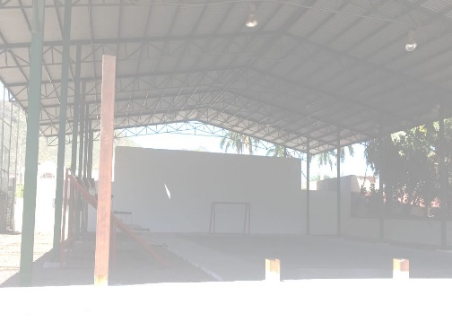
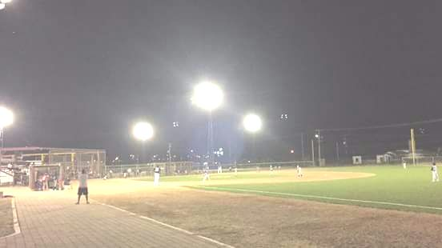

REHABILITACION DE ESPACIOS DEPORTIVOS

SE REALIZARON TRABAJOS DE REHABILITACIÓN EN LA CANCHA ANEXA AL GIMNASIO MUNICIPAL CONSISTENTE EN ENJARRE Y COLOCACIÓN DE LÁMPARAS.
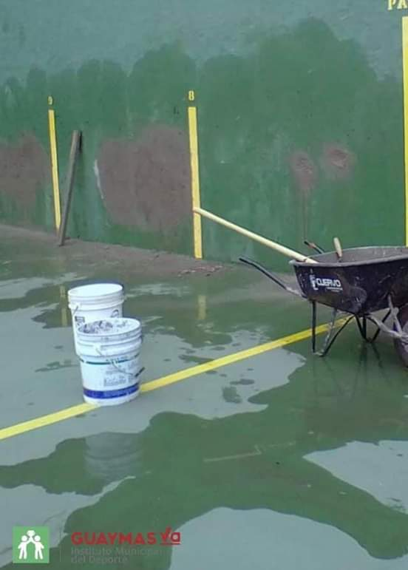

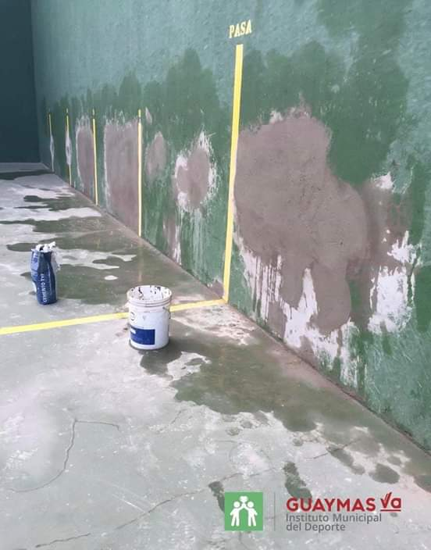

MANTENIMIENTO A ESPACIOS DEPORTIVOS

- SE REALIZA MANTENIMIENTO Y LIMPIEZA DIARIA A LAS ÁREAS DE LA UNIDAD DEPORTIVA MUNICIPAL “JULIO ALFONSO ALFONSO”. INCLUYE CAMPOS DE FÚTBOL, BÉISBOL, ALBERCA, SOFTBOL, TRÉBOL Y CAMPOS INFANTILES DE LA COLONIA PETROLERA, UNIDAD DEPORTIVA NORTE, CANCHAS DE PASTO SINTÉTICO DEL SECTOR GUAYMAS NORTE, ASÍ COMO AL ESTADIO DE BÉISBOL ABELARDO L. RODRÍGUEZ, ADEMÁS ENCENDIDO Y APAGADO DE LUCES DE LOS DIFERENTES CAMPOS Y CANCHAS DEPORTIVAS.
- SE LLEVO A CABO MANTENIMIENTO DE LOS CAMPOS DE SOFTBOL DE LA COLONIA PETROLERA.
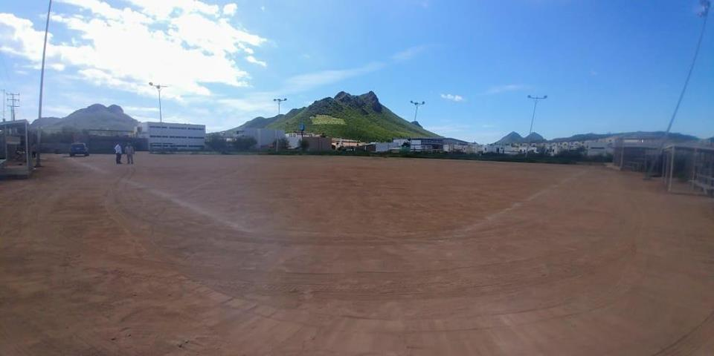

- SE REALIZAN TRABAJOS DE LIMPIEZA, REMOCIÓN DE TIERRA Y ARREGLOS DE CAMPOS DE BEISBOL DE LA UNIDAD DEPORTIVA MUNICIPAL.
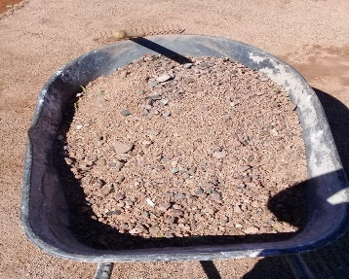
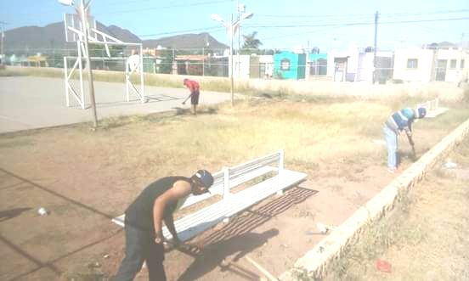
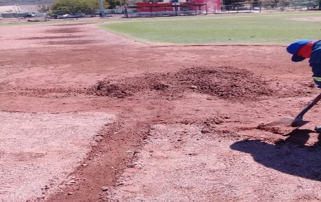

LA OFICINA DE ENLACE CON LA SECRETARIA DE RELACIONES EXTERIORES LLEVO A CABO LAS SIGUIENTES ACCIONES:

DESCRIPCION | CANTIDAD | IMPORTE
TRAMITES PAGADOS | 460 | $ 251,620.00
TRAMITES EXENTOS DE PAGO | 1
TRAMITE 50% DESCUENTO | 29 | $ 8,352.00
TOTAL | 490 | $259,972.00

AUDITORIO MUNICIPAL LLEVO A CABO LAS SIGUIENTES:
Fecha de Evento | Evento | Encargado del Evento
16/01/2019 | CINE CLUB  PELICULA: ROMA | VENTURA COTA | EXCENTO DE PAGO
24/01/2019 | CINE CLUB  PELICULA:  VIENTO NEGRO | VENTURA COTA | EXCENTO DE PAGO
25/01/2018 | CEREMONIA JUBILACION | MTRO. CECILIO BARRERA | PAGO SIN FINES  DEL LUCRO
26/01/2019 | OBRA: JOVENES TITANES | NORMA LARA  ALBERTO SOLIS | PAGO CON FINES DE LUCRO

LA DIRECCIÓN DE ACCIÓN CIVICA A LA FECHA TIENE A BIEN RENDIR LA SIGUIENTE INFORMACIÓN:

- Viernes 01 de Febrero,

- Se realizó visita guiada al antiguo penal a 2 personas.
- Se recibieron a 3 personas en el crédito educativo.
- Se apoyó al IMCA con 3 tarimas metálicas de 30 cms., para el Desayuno Buffet a las 8:00 horas, en el patio central de Casa de la Cultura.
- Ensayo en la Dirección de Acción Cívica, con los alumnos de Excelencia Académica, nivel Secundaria, para el evento del 5 de Febrero de 2019, a la 1:00 p.m.

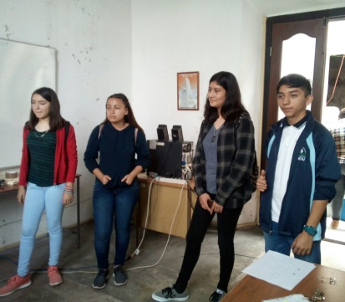

- Visita a la Cuarta Región Naval, con los alumnos de Excelencia Académica, nivel Secundaria, a las 9:00 horas, culminando a las 13:00 horas.
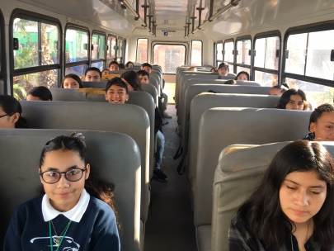
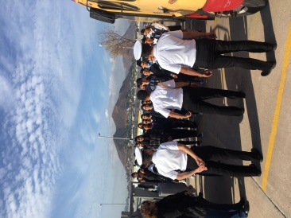
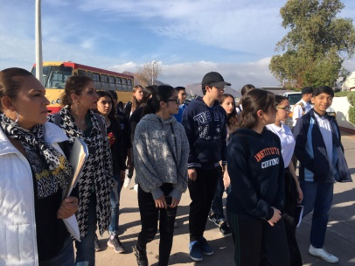

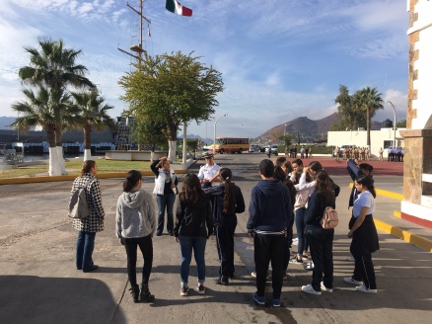
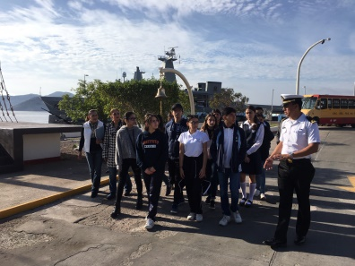

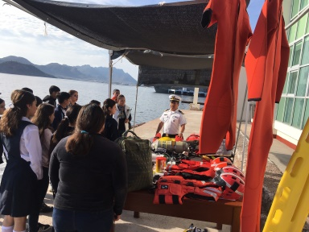
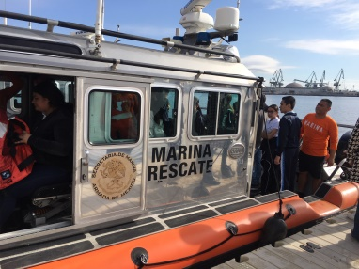
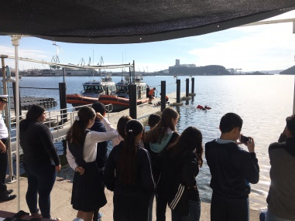

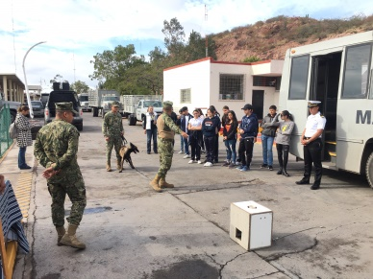
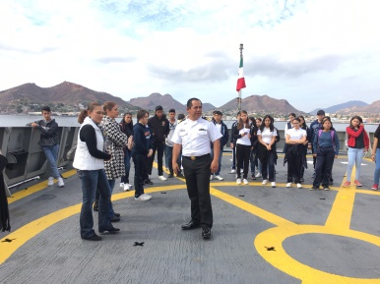
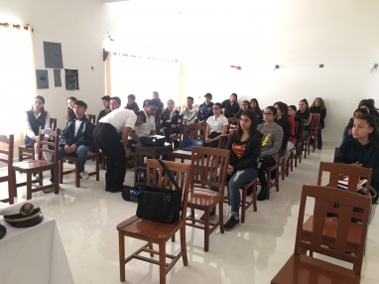

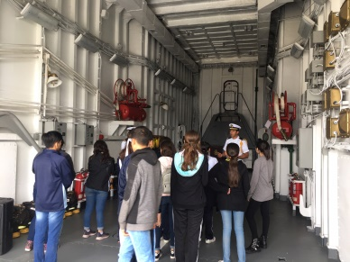
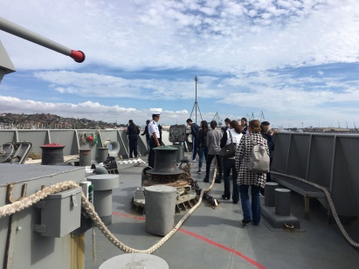
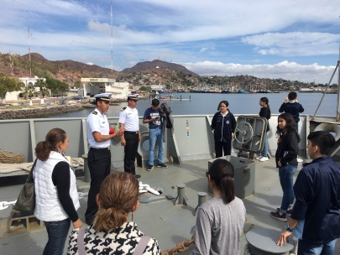

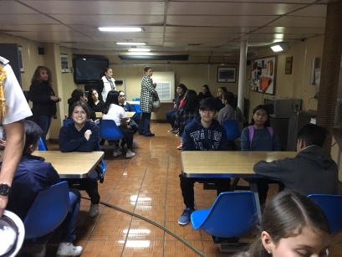
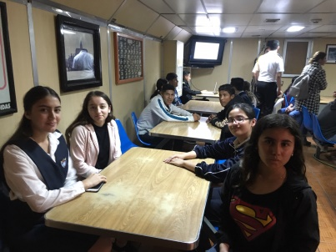

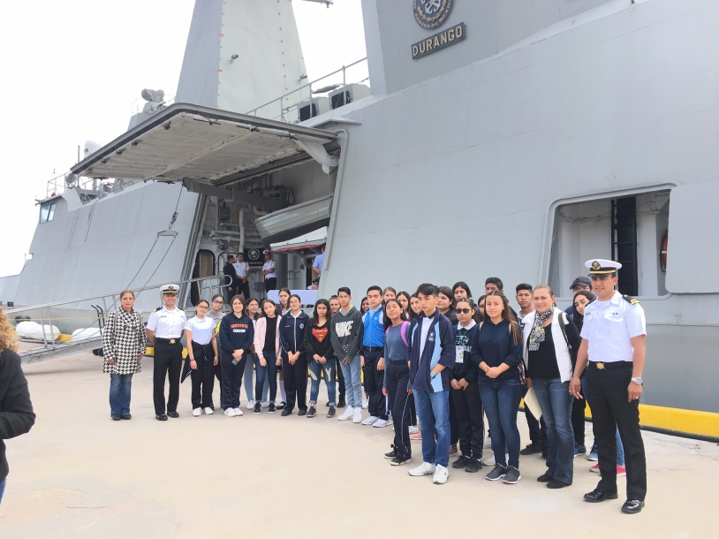

- Sábado 02 de Febrero,

- Día Inhábil.
- Se apoyó al Instituto Regional de Guaymas, con templete y batanga, para la manifestación de candidatas a reina y rey feo del carnaval 2019.
- Domingo 03 de Febrero,

- Día Inhábil.

- Lunes 04 de Febrero,

- Día Inhábil.

- Martes 05 de Febrero,

- Se recibieron a 3 personas en el crédito educativo.
- Visita de coordinación en el Jardín de Niños Carlos Perrault, Colonia Fátima, para toma de acuerdos relacionados con el lunes cívico del día 11 de Febrero 2019.
- Se recibió apoyo de la Cuarta Región Naval, con Escolta y Banda de Guerra, para la Ceremonia por el 102 Aniversario de la Promulgación de la Constitución Política de los Estados Unidos Mexicanos, donde se reconocerá a alumnos con la Excelencia Académica nivel Secundaria, a las 10:00 horas en el Auditorio Cívico Municipal.
- Se recibió apoyo de la Secretaria del Ayuntamiento Lic. Jazmín Guadalupe Gómez Lizárraga, con el préstamo del Auditorio Cívico Municipal, para la Ceremonia por el 102 Aniversario de la Promulgación de la Constitución Política de los Estados Unidos Mexicanos, donde se reconocerá a alumnos con la Excelencia Académica nivel Secundaria, a las 10:00 horas.
- Se recibió apoyo del Ing. Luis Carlos Romo Salazar, Comisario Ejecutivo de la Comisión de Ecología y Desarrollo Sustentable del Estado de Sonora, con el descuento para la entrada al Delfinario a los alumnos con la Excelencia Académica nivel Secundaria, dentro del marco de la Ceremonia por el 102 Aniversario de la Promulgación de la Constitución Política de los Estados Unidos Mexicanos, a las 12:00 horas.
- Se recibió apoyo de la Lic. Brenda Arlet Barajas López, Directora del IMCA, con 50 sillas que se utilizarán en el presídium de la Ceremonia Conmemorativa del CII (102) Aniversario de la de la Promulgación de la Constitución Política de los Estados Unidos Mexicanos y entrega de reconocimientos a la Excelencia Académica de los alumnos nivel Secundaria del Municipio.
- Se recibió apoyo de la Secretaria del Ayuntamiento Lic. Jazmín Guadalupe Gómez Lizárraga, con 20 litros de gasolina, para el vehículo beattle 2007, para entrega de invitaciones, para la Ceremonia por el 102 Aniversario de la Promulgación de la Constitución Política de los Estados Unidos Mexicanos, donde se reconocerá a alumnos con la Excelencia Académica nivel Secundaria, a las 10:00 horas, en el Auditorio cívico Municipal.
- Se recibió apoyo del Tesorero Municipal, Lic. Santiago Luna García, con 600 litros de diesel, para el camión mercedes benz, que tiene en comodato la Dirección de Acción cívica, para el traslado de los alumnos que fueron reconocidos, dentro del marco de la Ceremonia por el 102 Aniversario de la Promulgación de la Constitución Política de los Estados Unidos Mexicanos, donde se reconocerá a alumnos con la Excelencia Académica nivel Secundaria.
- Se recibió apoyo de la C. Mariana Amaya Ruíz, de la Dirección de Imagen Institucional, con elaboración de diseño de lona, que se utilizará en el evento, antes mencionado.
- Se recibió apoyo de la Lic. Millie Medina, maestra del coro del Instituto regional de Guaymas, con el coro a su digno cargo, para Ceremonia por el 102 Aniversario de la Promulgación de la Constitución Política de los Estados Unidos Mexicanos, donde se reconocerá a alumnos con la Excelencia Académica, nivel secundaria.
- Se llevó a cabo Ceremonia Conmemorativa del CII (102) Aniversario de la de la Promulgación de la Constitución Política de los Estados Unidos Mexicanos y entrega de 37 reconocimientos a la Excelencia Académica a los alumnos de nivel Secundaria del Municipio, presidiendo la Lic. Sara Valle Dessens, Presidenta Municipal, acompañada de Autoridades Civiles, Militares, Regidores y Funcionarios del Ayuntamiento, en el Auditorio Cívico Municipal, a las 10:00 horas.

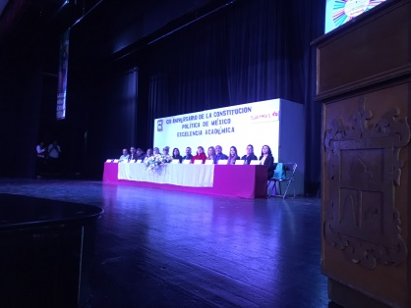
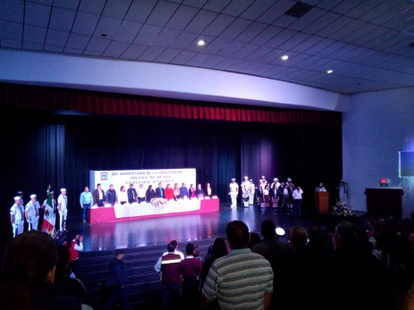

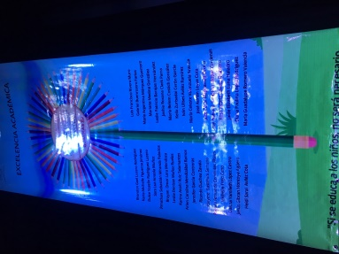
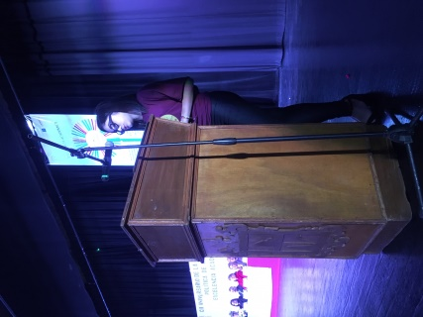
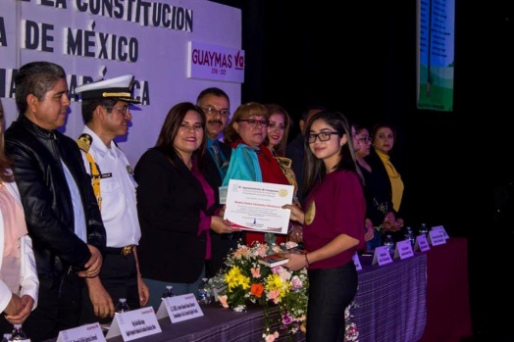

- Dentro del evento anterior, se llevó a los alumnos con la Excelencia Académica, al Delfinario, como parte de los reconocimientos por su esfuerzo.

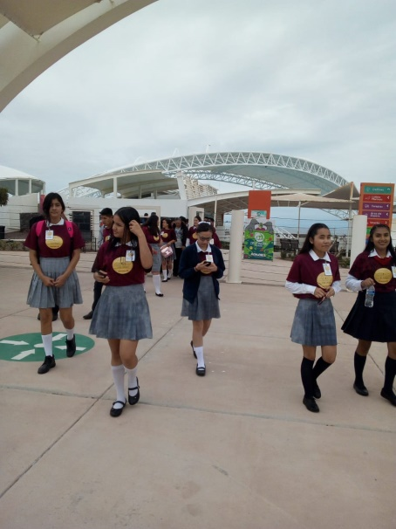
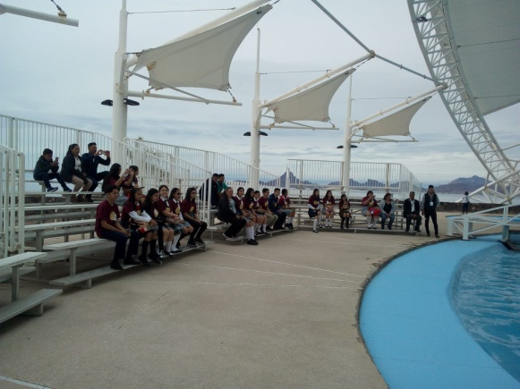

- Miércoles 06 Febrero,

- Se realizó visita guiada al antiguo penal a 1 persona.
- Se realizó visita guiada al Centro Histórico a 37 alumnos de la Escuela Primaria Ignacio L. Alatorre, terminando con cuenta cuentos en la biblioteca municipal.

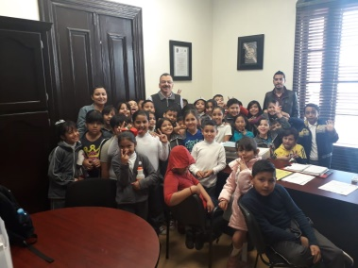
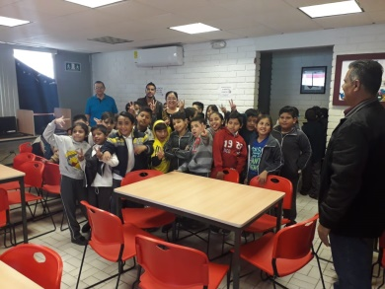
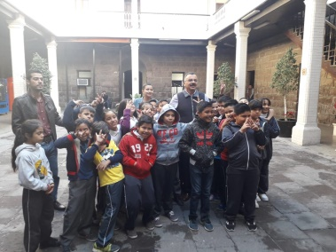

- Asistencia a evento de la Supervisión Escolar No. 4 de Secundarias Técnicas, que en el marco de los juegos deportivos nacionales, llevó a cabo competencias entre escuelas pertenecientes a la misma zona escolar, en la Escuela Secundaria No. 30, a las 8:00 horas.
- Se apoyó al Sistema Dif Guaymas, con elaboración de programa para el cómputo de Reyes Infantiles 2019, que se llevará a cabo el sábado 9 de febrero.
- Se apoyó al Sistema Dif Guaymas, con elaboración de programa de la coronación de Reyes Infantiles 2019, que se llevará a cabo el viernes 1 de marzo.
- Reunión de trabajo, en sala de cabildo para tratar asuntos relacionados con el inventario.

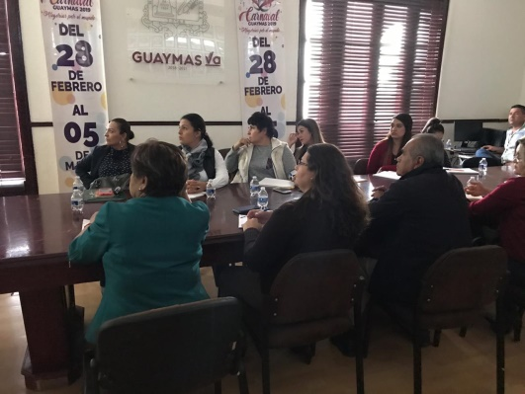
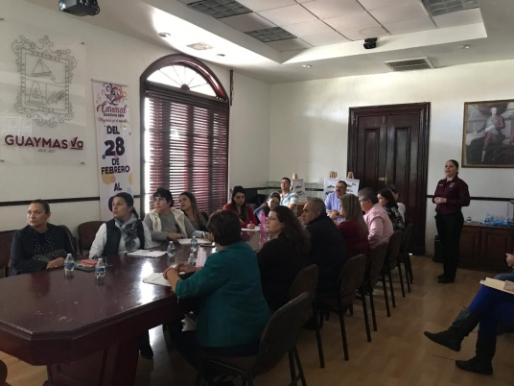

- Jueves 07 Febrero,

- Se realizó visita guiada al antiguo penal a 2 personas.
- Se recibieron a 7 personas en el crédito educativo.
- Entrega de 62 invitaciones para lunes cívico en Jardín de Niños Carlos Perrault el día 11 y para el Aniversario Luctuoso del General Abelardo L. Rodríguez el día 13 de Febrero de 2019.
- Se recibió apoyo de la Arq. Marlene Márquez Castillo Delegada de la SEC Regional, Guaymas, Empalme, con reparación de techo, piso, cancha cívica y tejaban, para la Escuela Primaria Petra Amarillas de Huiribis.
- Se recibió apoyo del C. Bernardo Ibarra Velarde Director del Instituto del Deporte, con portería, canastas para la cancha deportiva y balones de futbol y volibol, para actividades físicas, para la Escuela Primaria Héroes del 13 de Julio.
- Se recibió apoyo del Arq. Luis Fernández Cacheux, Director de Obras Públicas, con escalones y/o rampa en la banqueta de acceso a la Escuela Primaria Héroes del 13 de Julio.
- Se recibió apoyo del C. Bernardo Ibarra Velarde Director del Instituto del Deporte, con 2 balones uno de futbol y otro de volibol, para actividades físicas, para la Escuela Primaria Emiliano Zapata de Santa Clara.
- Se recibió apoyo del C. Bernardo Ibarra Velarde Director del Instituto del Deporte, con 2 balones uno de futbol y otro de volibol, para actividades físicas, para la Escuela Primaria Emiliano Zapata de Santa Clara.
- Se recibió apoyo del Ing. Víctor Marín Martínez, Director de Infraestructura Urbana y Ecología, con la limpieza general de los patios escolares con maquinaria especializada, para la Escuela Primaria Emiliano Zapata de Santa Clara.
- Se recibió apoyo del C. Guillermo Hernández, Director de Ecología, con 20 arbolitos para realizar campaña de reforestación, para la Escuela Primaria Emiliano Zapata de Santa Clara.
- Se recibió apoyo del Ing. Víctor Marín Martínez, Director de Infraestructura Urbana y Ecología, con reparación de techo, piso, cerco perimetral y cancha cívica, para la Escuela Primaria Petra amarillas de Huiribis.
- Se recibió apoyo del Ing. Alfredo Amarillas Santiago, Coordinador de CMCOP, con reparación de techo, piso, cerco perimetral y cancha cívica, y no cuenta con tejaban, para la Escuela Primaria Petra amarillas de Huiribis.
NOTA: LO QUE ESTA MARCADO CON ROJO ESTA PENDIENTE DE REALIZAR.

Viernes 08 de Febrero,

- Se recibieron a 3 personas en el crédito educativo.
- Se realizó visita guiada al antiguo penal a 3 personas.
- Entrega de 62 invitaciones para lunes cívico en Jardín de Niños Carlos Perrault el día 11 y para el Aniversario Luctuoso del General Abelardo L. Rodríguez el día 13 de Febrero de 2019.
- Visita de logística en el Jardín de Niños Carlos Perrault, Colonia Fátima, para ubicación de templete relacionados con el lunes cívico del día 11 de Febrero 2019.
- Entrega de 19 invitaciones para reunión de trabajo, relacionado con el Desfile del Día de la Bandera, el lunes 11 de febrero de 2019, a las 12:00 horas, con el Sector Educativo.
- Reunión de trabajo con la Universidad CEuno, para invitar a la Directora María de los Ángeles Manríquez Soto, para presídium de evento, el sábado 9 de Febrero y ofrecer el 50% de descuento en becas para personal del Ayuntamiento.
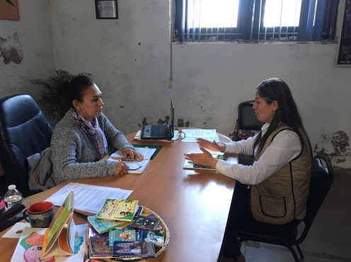

- Reunión de trabajo con C. Miguel Pérez de Dif Municipal y el Profesor Carlos Cazasus Aguilar de Casa de la Cultura, para tratar asuntos relacionados con el Carnaval Infantil 2019, a las 12:30 horas, en esta Dirección de Acción Cívica.

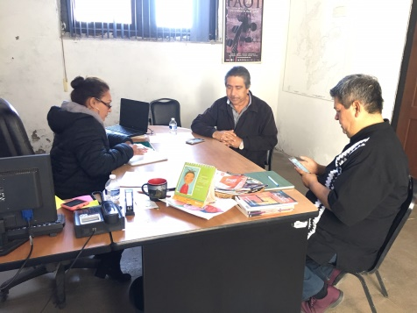

- Sábado 09 de Febrero,
- Día Inhábil.
- Asistencia a evento del Sistema Dif Guaymas, al cómputo de Reyes Infantiles, en el Auditorio Cívico Municipal, a las 11:00 horas.
- Asistencia a evento del Instituto de Festividades, para certamen de elección de la corte real (reina y rey feo) del carnaval internacional de Guaymas 2019, de la edición 131 titulada “Alegorías por el Mundo”, que se llevará a cabo en el Auditorio cívico Municipal, a las 18:00 horas.
- Se apoyó a la C. Diana Bustamante Apodaca con templete, para evento alternativo a beneficio de la banda Morgore de Hermosillo, Sonora, en el Sector Playitas a las 20:00 horas.

- Domingo 10 de Febrero,
- Día Inhábil.

- Lunes 11 de Febrero,

- Se recibieron a 6 personas en el crédito educativo.
- Se recibió apoyo con 20 litros de gasolina para el vehículo beattle modelo 2007, para entregada de documentación y logística relacionados con la Ceremonia de lunes cívico del Jardín de Niños Carlos Perrault, en Colonia Fátima.
- Se recibió apoyo con unidad móvil grúa de tránsito municipal, para traslado de templete para la Ceremonia de lunes cívico del Jardín de Niños Carlos Perrault, en Colonia Fátima.
- Se recibió apoyo con 20 litros de diesel para la grúa de tránsito municipal, para traslado de templete para la Ceremonia de lunes cívico del Jardín de Niños Carlos Perrault, en Colonia Fátima.
- Se recibió apoyo con equipo de sonido de Presidencia Municipal, para la Ceremonia de lunes cívico del Jardín de Niños Carlos Perrault, en Colonia Fátima.
- Se recibió apoyo del C. Bernardo Ibarra Velarde Director del Instituto del Deporte, con 25 aros para actividades físicas y 25 juegos individuales de pelota brinca brinca, para el Jardín de Niños Carlos Perrault.
- Se recibió apoyo del Ing. Alfredo Amarillas Santiago, Coordinador de CMCOP, con reparación de tejaban de la entrada del Jardín de Niños Carlos Perrault.
- Se recibió apoyo del Lic. Brandon Ibarra Velarde, Director de Salud Municipal, con fumigación del plantel interna y externa, en el Jardín de Niños Carlos Perrault.
- Se recibió apoyo de la Arq. Marlene Márquez Castillo Delegada de la SEC Regional, Guaymas, Empalme, con 3 cubetas de pintura para las aulas del Jardín de Niños Carlos Perrault.
- Se llevó a cabo Ceremonia de Lunes Cívico, en el Jardín de Niños Carlos Perrault, en representación de la Lic. Sara Valle Dessens, Presidenta Municipal, la Licenciada Jazmín Guadalupe Gómez Lizárraga, secretaria del Ayuntamiento, acompañada de Regidores, Funcionarios, personal Docente y Administrativo del plantel, en la Colonia Fátima, a las 9:30 horas, entregándose un reconocimiento.

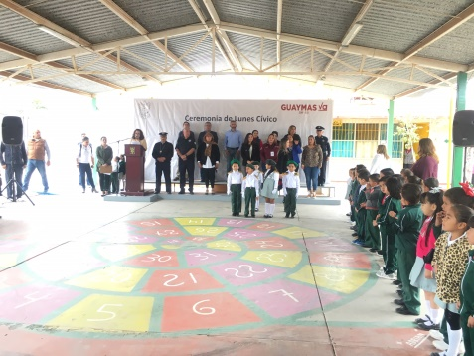

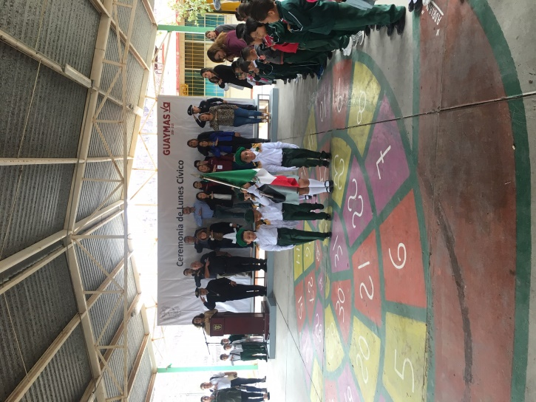

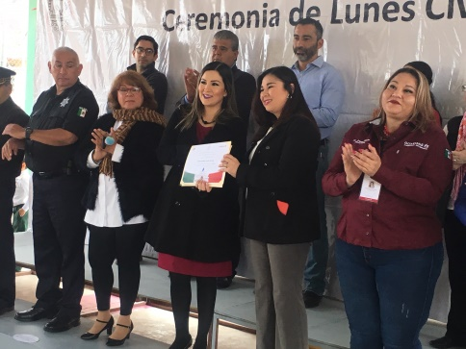

- Reunión de trabajo con el Sector Educativo y Autoridades civiles y Militares, para toma de acuerdos relacionados con la Demostración de Escoltas el 22 de Febrero de 2019, a las 12:00 horas, dentro del marco de la Ceremonia del Día de la Bandera.

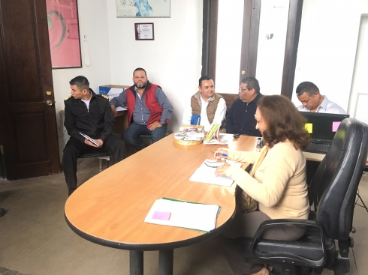
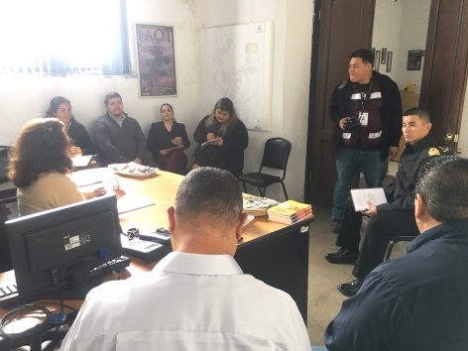

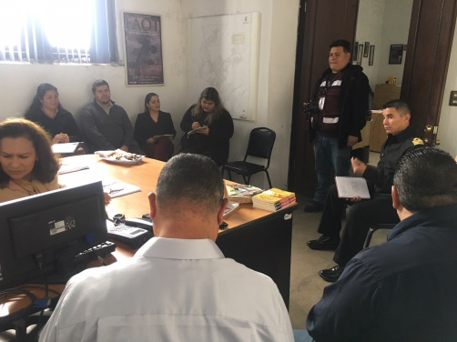

- Martes 12 de Febrero,

- Se recibieron a 5 personas en el crédito educativo.
- Visita de coordinación en el Jardín de Niños Luis Van Beethoven, Colonia Centro, para toma de acuerdos relacionados con el lunes cívico del día 18 de Febrero 2019.
- Asistencia a la XIX (19) Sesión Ordinaria de Consejo Directivo, de la Universidad Tecnológica de Guaymas, a las 12:00 horas, en las instalaciones de la misma Institución.

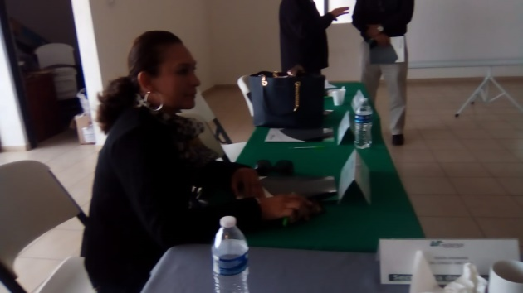

- Miércoles 13 de Febrero,

- Se recibieron a 5 personas en el crédito educativo.
- Se realizó visita guiada al antiguo penal a 5 personas
- Se recibió apoyo, por parte del IMCA con el Cronista de la Ciudad, C.P. Faustino Olmos de la Cruz, para dar lectura alusiva al Aniversario Luctuoso del General Abelardo L. Rodríguez, a las 8:00 horas, en la Plaza de Los Tres Presidentes.
- Se recibió apoyo de Presidencia Municipal, con equipo de sonido para la Ceremonia del LII (52) Aniversario Luctuoso del General Abelardo L. Rodríguez.
- Se llevó a cabo Ceremonia de Colocación de Ofrenda Floral y Guardia de Honor por el LII (52) Aniversario Luctuoso del General Abelardo L. Rodríguez, en representación de la Lic. Sara Valle Dessens, Presidenta Municipal, el C. Martín Adán Ruelas Velderraín, Síndico Municipal, acompañado de Autoridades Civiles y Militares, así como Regidores y Funcionarios de la actual administración, leyendo breve reseña alusiva al evento el C.P. Faustino Olmos de la Cruz, Cronista de la Ciudad, en el monumento erigido en su honor, ubicado en la Plaza de Los Tres presidentes, a las 8:00 horas.

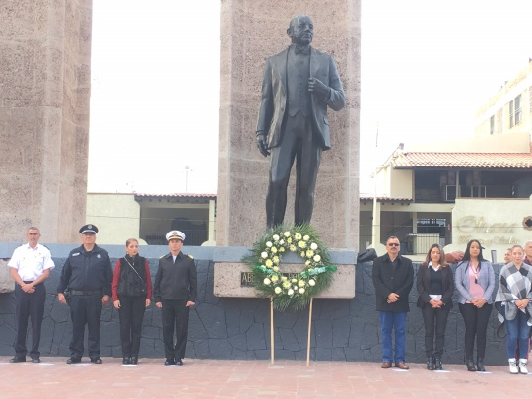
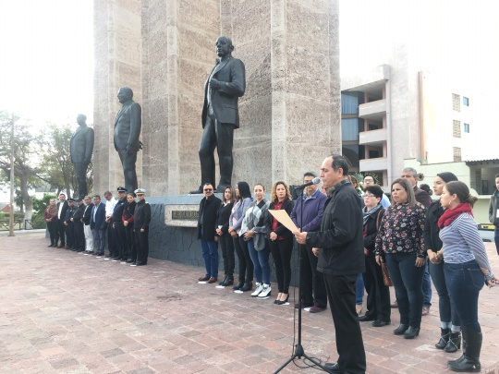
- Jueves 14 de Febrero,

- Se realizó visita guiada al antiguo penal a 3 personas.
- Se recibieron a 5 personas en el crédito educativo.
- Se apoyó al Instituto Regional de Guaymas, A.C., con templete sencillo y escalera para el mismo, para la tradicional kermés en las instalaciones de la misma Escuela.

- Viernes 15 de Febrero,

- Se realizó visita guiada al antiguo penal a persona.
- Se recibieron a personas en el crédito educativo.
- Visita de logística en el Jardín de Niños Luis Van Beethoven, Colonia Centro, para toma de acuerdos relacionados con el lunes cívico del día 18 de Febrero 2019.

Biblioteca Pública Municipal 368 “José María Morelos y Pavón”

Libro del mes: “Marejada” de la guaymense por adopción, Armida Lubbert de Villavicencio.
Durante todo el mes se llevan a cabo las actividades de:
- Etiquetado de libros.
- Reparación de libros.
- Reacomodo de libros.
- Periódico mural.
- Actividades literarias y supervisión a los nueve jóvenes del servicio social.
- Atención a usuarios en el centro de cómputo y tareas escolares.

Día | Horario | Actividad | Tallerista | Institución | Maestro frente a grupo | Celular | Alumnos
23 | 9:30- 10:30 a.m. | Visita guiada | Coordinadora y personal de Biblioteca | Primaria Alfonso Iberri  5º grado | Lucía Angulo Piedra | 6221090413 | 40
28 | 5:30 a 7:30 p.m. | Autobiografía:  “Mi vida entre letras” | Vilma Edith Pérez Cervantes | Biblioteca |  |  | 4
30 | 10:20- 11:10 a.m. | Visita guiada | Coordinadora y personal de Biblioteca | Primaria Alfonso Iberri  6º grado | Martha Higuera | 2220914 | 30
30 | 5:30 a 7:30 p.m. | Autobiografía:  “Mi vida entre letras” | Vilma Edith Pérez Cervantes | Biblioteca

ACCIONES REALIZADAS EN SALUD PÚBLICA MUNICIPAL

CONSULTAS REALIZADAS | CERTIFICADOS MEDICOS | MEDICAMENTOS ENTREGADOS
89 | 51 | 469 medicamentos entregados 173 personas beneficiadas

- Elaboración de certificados médicos para miembros del consejo de discapacidad.

Perros sacrificados | Perros capturados | perros adoptados | Perros devueltos | Perros en jaula
12 | 29 | 7 | 0 | 22



- 03 de Enero: reunión de trabajo con el instituto de la juventud y la dirección del deporte (tema: carrera motívate 5km)

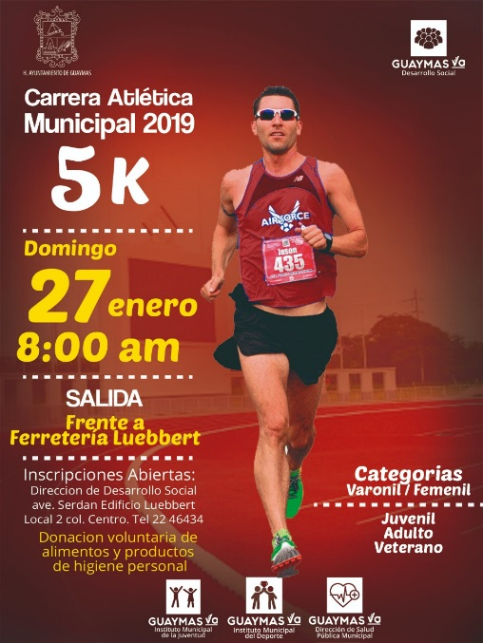

- 04 de Enero: reunión con regidora Susana Jiménez

- 07 de Enero: Lunes Cívico Plaza de los 3 presidentes (todo el personal)

- 07 de Enero: Entrevista para el Periódico “El Vigía” sobre tema del centro de atención canino.

- 08 de Enero: evento en patio central del palacio municipal “100 Días de Gobierno”

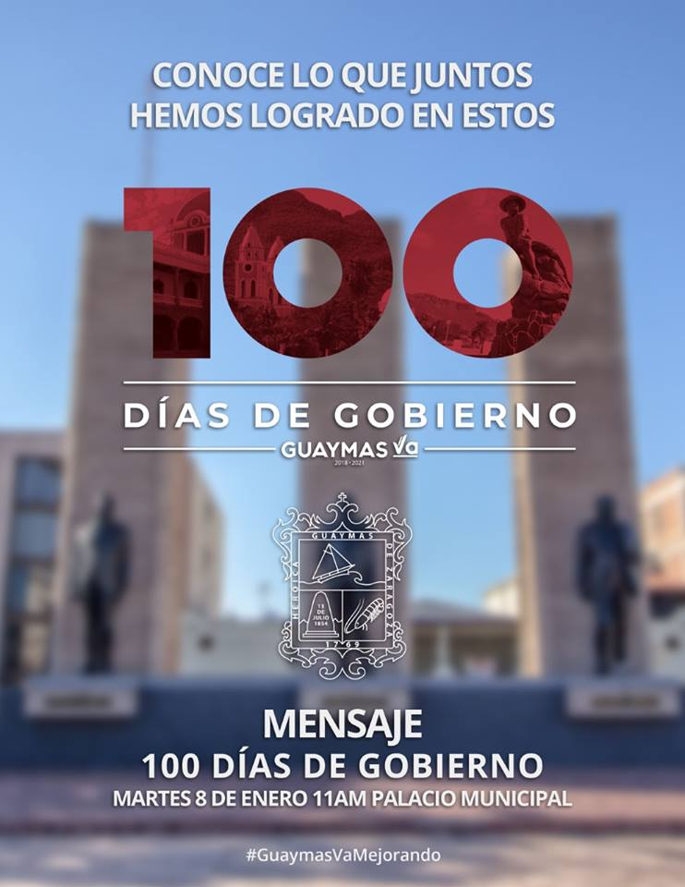

- 09 de Enero: reunión con el Director de Clínica ISSSTESON, el Dr. Christian Iván Bernal (Tema: proyecto de hospital para Guaymas).
- 10 de Enero: Reunión Con animalistas
- 14 de Enero: lunes cívico en escuela técnica 78 de Guaymas Norte.
- 15 de Enero: descacharre en colonia Centro
- 16 de Enero: Descacharre en col. Centro

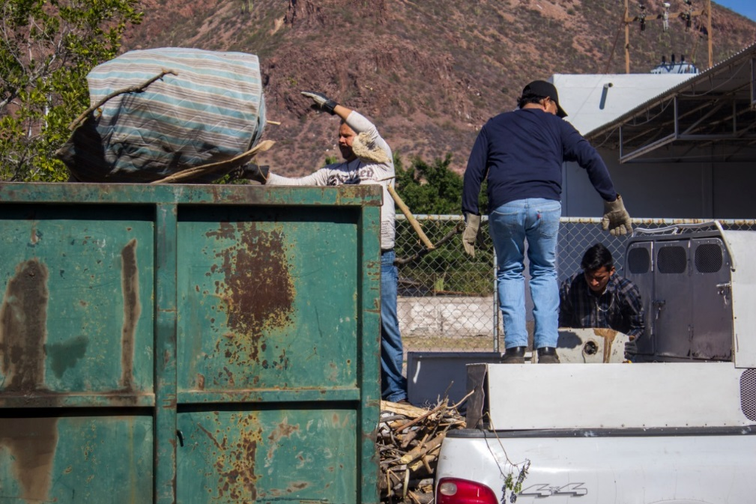
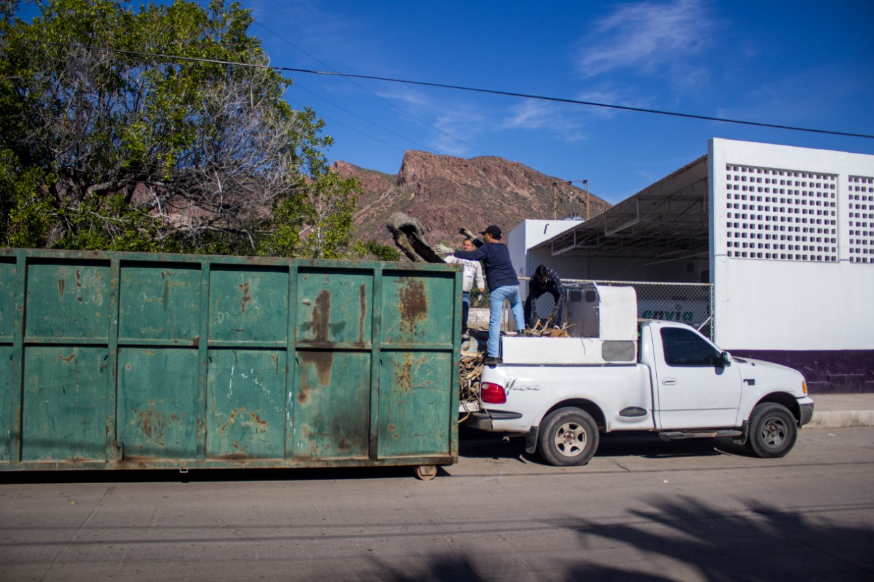

- 16 de Enero: reunión en Hospital General, con epidemiologia.

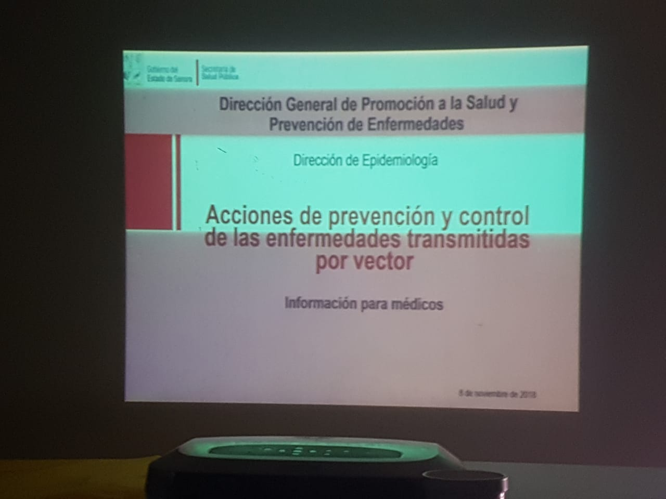

- 16 de Enero: Comité de Barrio en colonia Cantera.
- 17 de Enero: Evento en acción cívica.
- 17 de Enero: Reunión en Hospital General

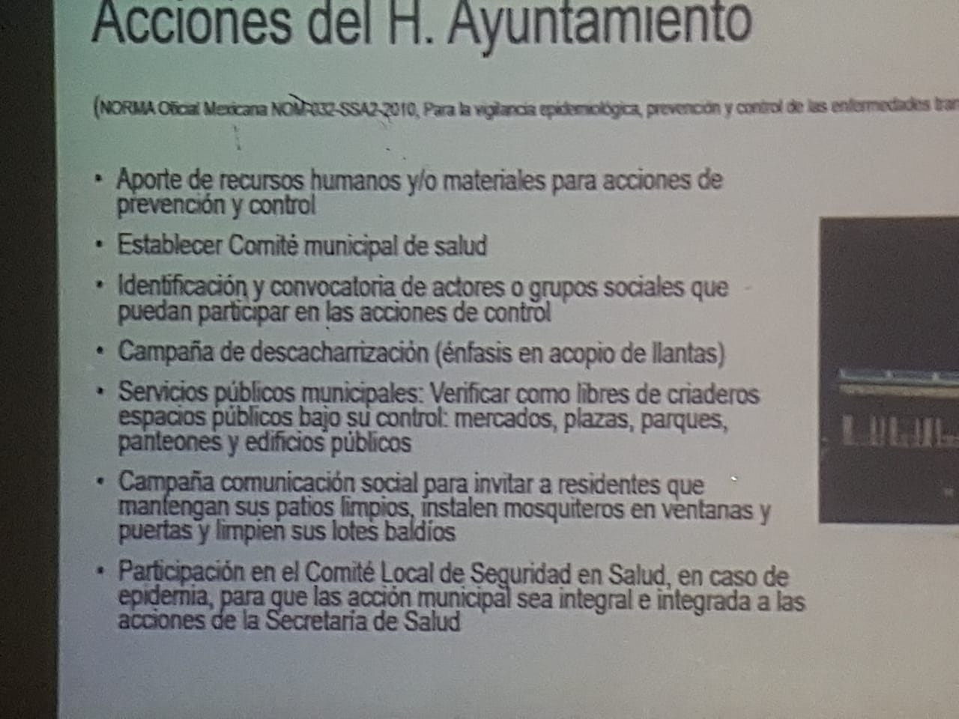

- 18 de Enero: pulgaton en colonia Fátima, con un total de 157 dosis aplicadas.

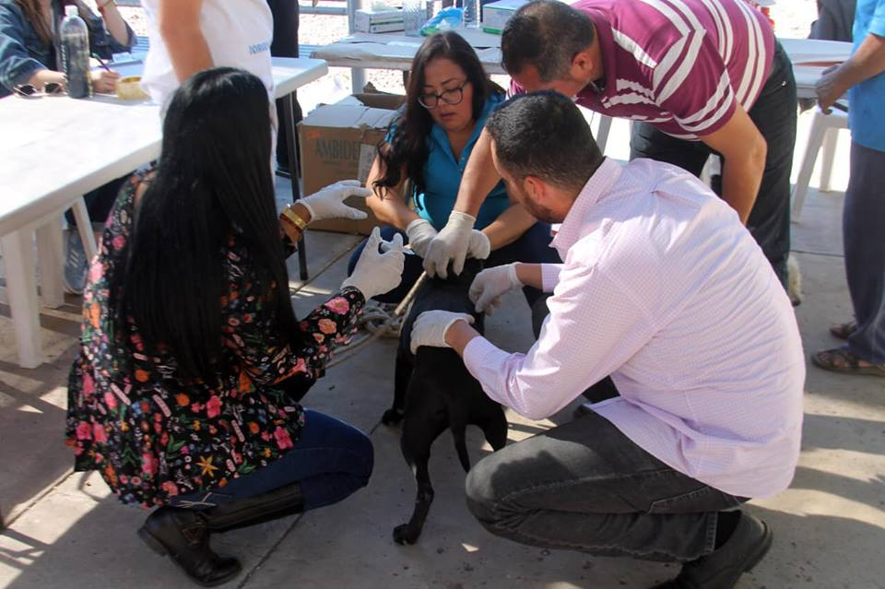
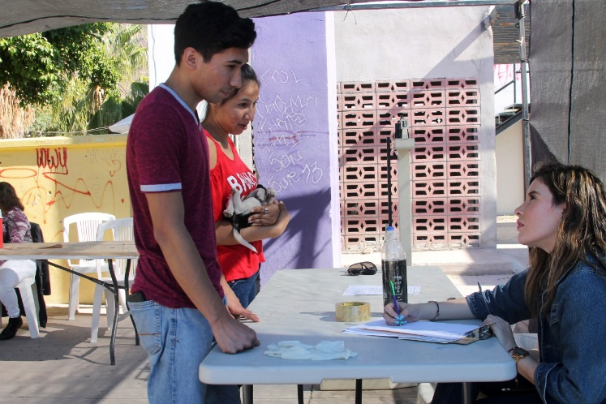

- 21 de Enero: lunes cívico en escuela Héroes 13 de Julio
- 21 de Enero: entrevista para mega canal sobre el descacharre y pulgaton.

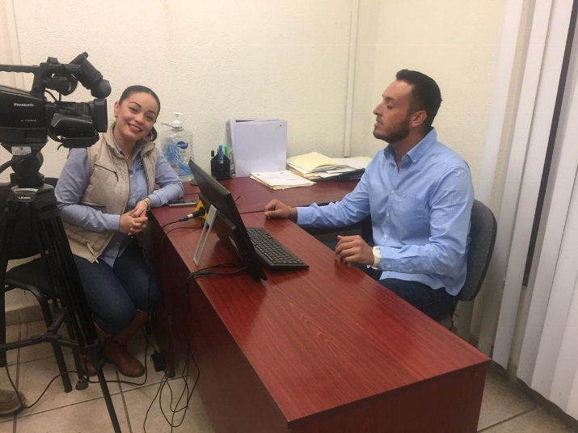

- 21 de Enero: entrevista para 90.1 sobre descacharre y centro de atención canino.
- 22 de Enero: entrevista con paulina Velazco sobre el centro de atención canino y descacharre.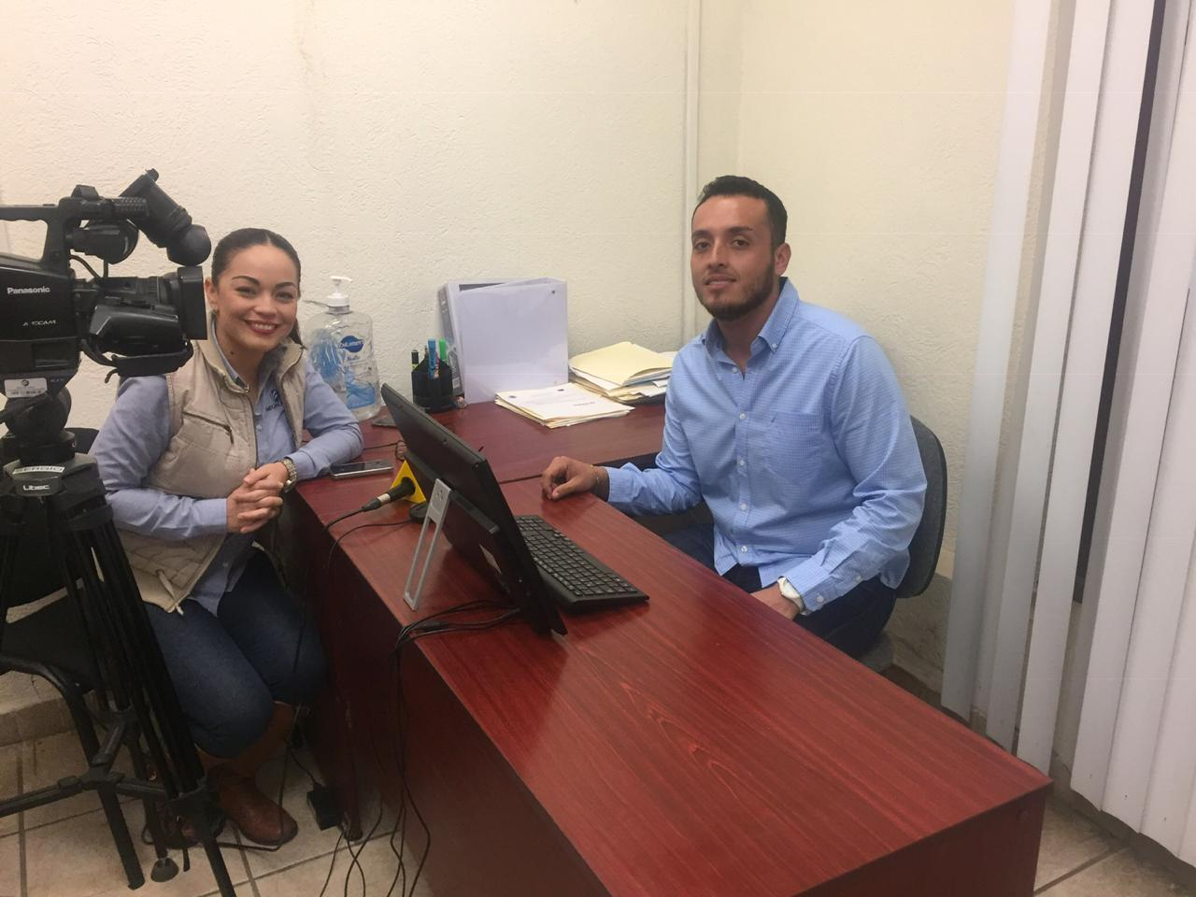

- 23 de Enero: Reunión con Gendarmería, sobre carrera Muévete 5km
- 23 de Enero: jornada en colonia Rastro, en donde se brindó:
- atención médica a 63 personas con consulta familiar
- 118 medicamentos
- 29 consultas dentales.

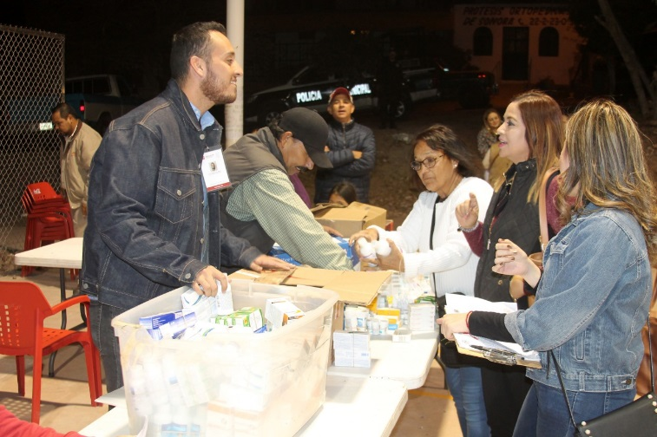
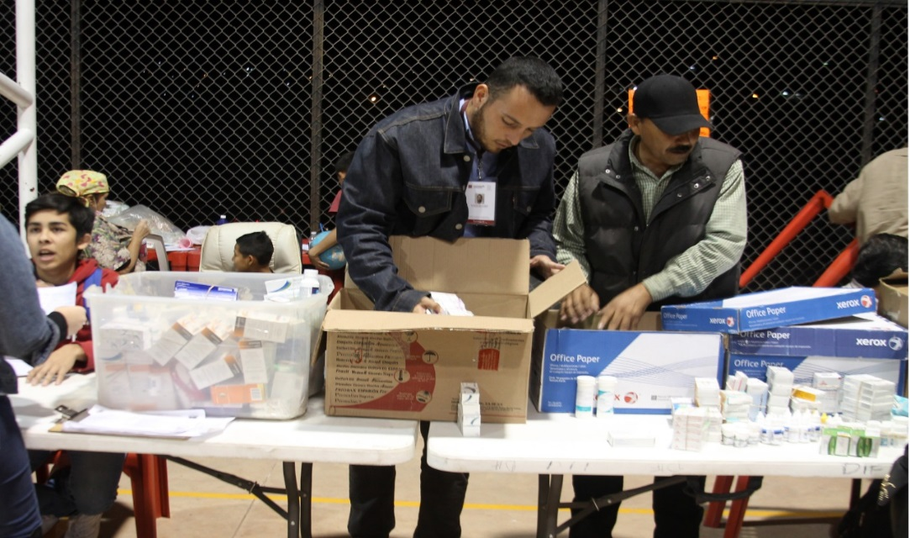
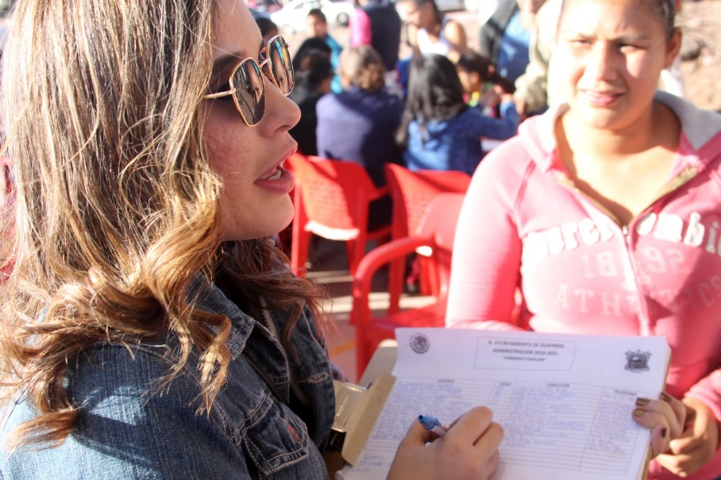

- 25 de Enero: desayuno en el salón de la fama
- 25 de Enero: Reunión en Cabildo con epidemiologia.

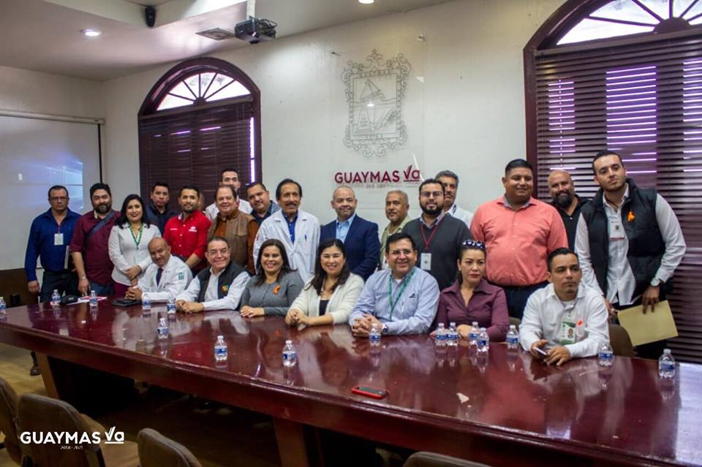

- 26 de Enero: reunión con personal de coca cola en conjunto con instituto de la juventud y la dirección del deporte.
- 27 de Enero: carrera deportiva “muévete 5 km”

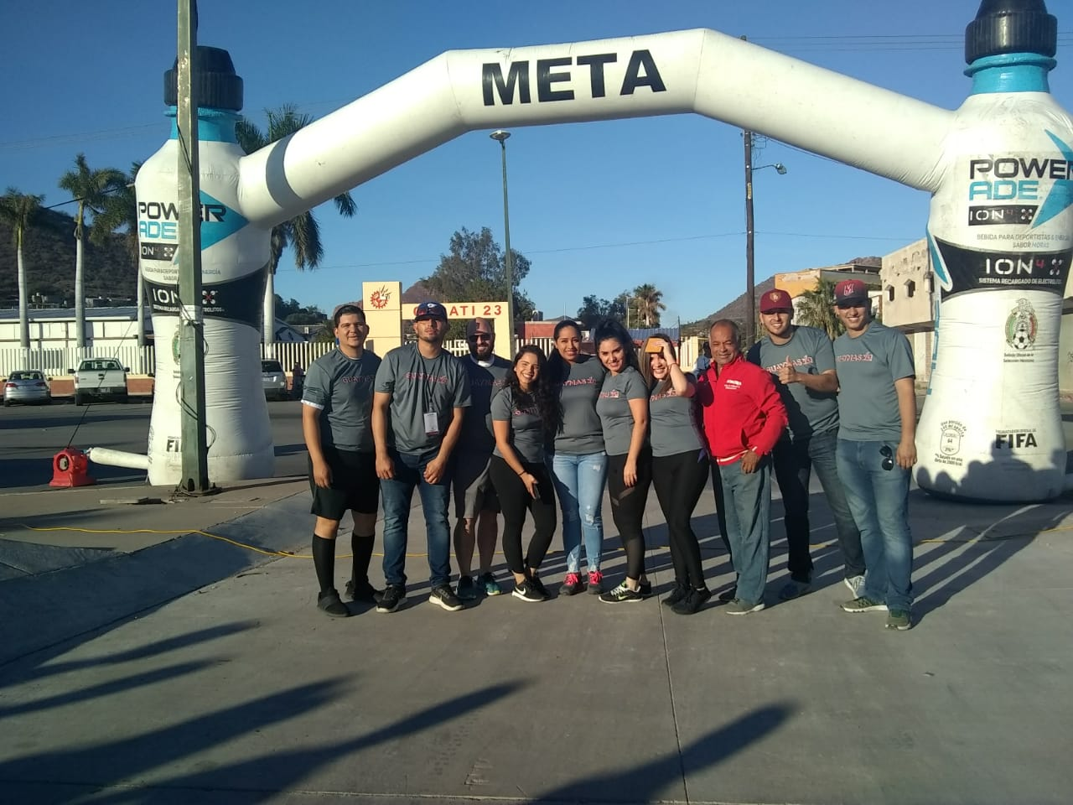
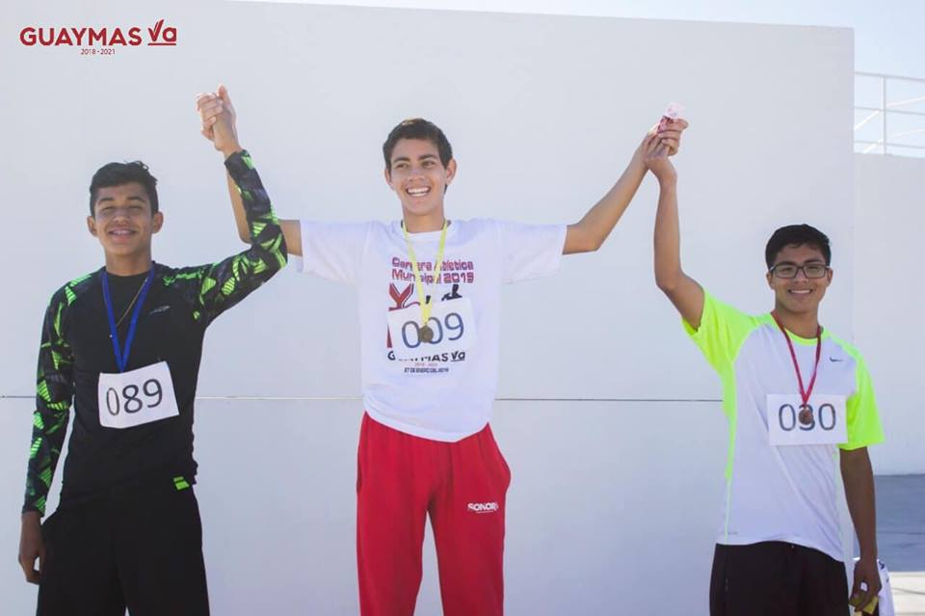

- 28 de Enero: lunes cívico en Huirivis
- 28 de Enero: comité de barrio en colonia Marsella.
- 29 de Enero: Descacharre en colonia Fovisste.
- 30 de Enero: esterilizaciones en colonia Fátima, un total de 17 esterilizaciones
- 9 gatos
- 8 perros
- 31 de Enero: esterilizaciones en colonia Fátima, un total de 21 esterilizaciones.
- 3 gatos
- 18 perros

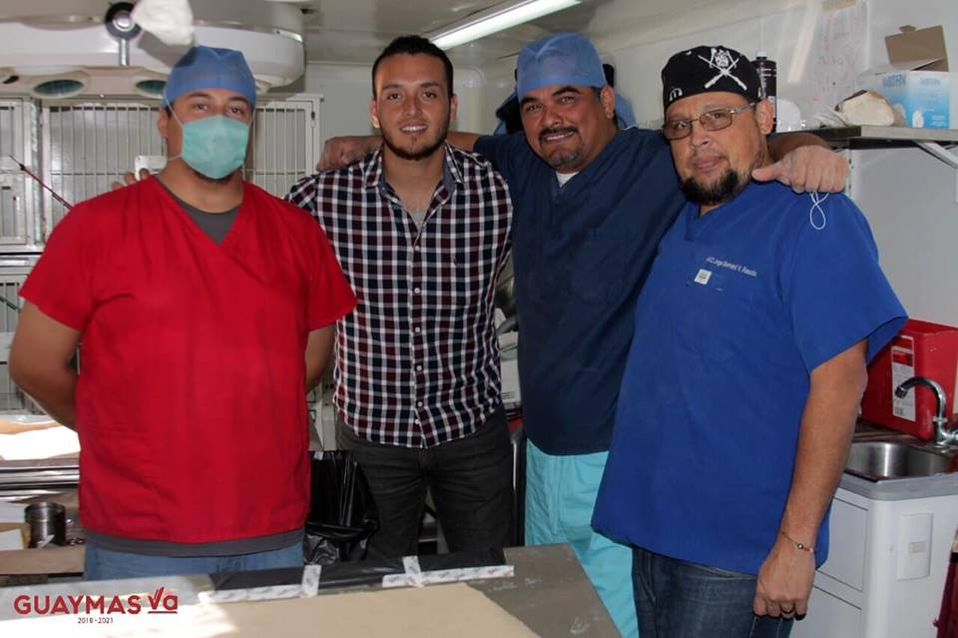
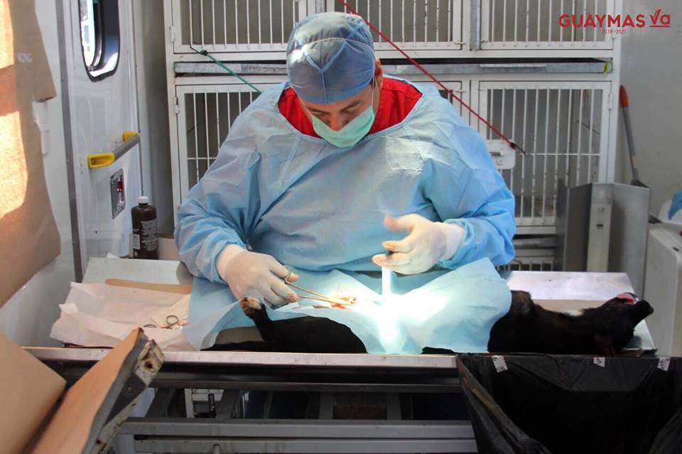

DIRECCIÓN DE DESARROLLO ECONOMICO Y TURISTICO
Actividades realizadas en el mes de Enero del 2019:

- Visita a las tribus Yaquis con el propósito de conocer la historia de la tribu Yaqui para adaptarla a diferentes proyectos que trae el productor Alberto Casanova, en esta reunión también nos acompañó el director del instituto Indigenista el Sr. Eduardo Javier León Aguilar.
- Reunión de trabajo con el alcalde de Obregón Lic. Sergio Paulo Mariscal Alvarado y el Productor Alberto Casanova con el propósito de enlazar la Cd. De Obregón con proyecto de difusión nacional.
- Reunión de trabajo en la OCV con el tema de Cambio de Mesa Directiva
- Reunión de trabajo con el Director de Obras Públicas; Ing. Luis Fernández Cacheux y con la Dra. Gisela García, Seguimiento al tema de Playas Limpias.
- Reunión de trabajo en la of. De DET con la Gendarmería de la Policía Federal con el tema de: Presentación de equipó de trabajo y programa turístico.
- Reunión de trabajo con la Lic. Marissa Arlen Cabral del INE, con el tema de Proyección de un documental.
- Reunión de trabajo con la Gobernadora Lic. Claudia Pavlovich y el Productor Alberto Casanova para tratar el tema de la serie Me gustan Mayores.
- Reunión con el Sr. Josúe Acosta; Presidente de la CANACO con el tema de Coordinación para proyectos futuros.
- Reunión con el Rector Dr. Pedro Guillermo Mar Hernández con el tema de: Carnaval 2019
- Reunión de trabajo en la Unión Ganadera con el jurídico de la Asociación Ganadera y la Sra. Dinora del Campo de golf que está en el country club de san Carlos para tratar tema de ganado suelto en San Carlos.
- Reunión con la Lic. Elvia Echeagaray de ITSON y la Dra. Gisela García continuación al tema de Playas Limpias.
- Reunión con el Sr. Marco Antonio Llano ; Empresario del Campo Guadalupe Brand con el tema de Carnaval 2019.
- Reunión en Maquilas con el tema de Carnaval 2019.
- Reunión con vendedores ambulantes en el Mirador Escénico con el objetivo de coordinar permisos de operación para vendedores en el Mirador.
- Reunión de trabajo en el Aeropuerto con el Sr. Horacio Valenzuela para solicitar información de plan de acción para reactivar vuelo.
- Reunión con el Productor Alberto Casanova y el Sr. Fausto Gutiérrez de Festividades y Eventos para dar seguimiento al tema de la serie Me gustan mayores.
- Reunión de trabajo en la sala de Cabildo para tratar el tema de “Cerro Tetakawi”
- Reunión de trabajo con el Director de Desarrollo Económico de Empalme; Lic. Gustavo Adolfo Rodríguez González.
- Reunión de trabajo con el Ing. Victor Larios de la API
- Reunión de trabajo en San Carlos con el Sr. Octavio Llano para tratar el tema de Inversión del Hospital San José.
- Reunión de trabajo en la Comisaria de San Carlos con el tema de Ganado suelto en el Country Club.
- Reunión con el Sr. Luis Caballero en San Carlos con el tema de Cerro Tetakawi
- Reunión de trabajo con el Sr. Jorge García con el tema de Proyecto Mirador Playitas.
- Autorización de financiamiento para papelería y ciber por la cantidad de $39,600.00
- Atención a 13 emprendedores con información de financiamientos ante FIDESON
- Atención par bolsa de trabajo a la Empresa Radio Amor 101

72 visitas al Módulo de Información Turísticas:
• 30 turistas de nacionalidad extranjera
• 42 turistas de nacionalidad nacional

OFICIALIA MAYOR:

ACTIVIDADES | TOTAL MENSUAL
RECIBOS DE GASTOS A COMPROBAR
 | 1
RECIBOS DE VIATICOS DE DIFERENTES
DEPENDENCIAS | 64
RECIBOS DE APOYOS
 | 19

DEPARTAMENTO RECURSOS HUMANOS

ACTIVIDADES | TOTAL MENSUAL
ELABORACION DE CREDENCIALES | 0
DIGITALIZACION DE FOTOS | 0
ELABORACION DE OFICIOS DE VACACIONES | 25
EXPEDICION DE CONSTANCIAS DE EMPLEADO MUNICIPAL | 56
EXPEDICION DE CONSTANCIAS DE NO EMPLEADO MUNICIPAL | 45
EXPEDICION DE CARTAS PARA TRAMITE BANCARIO | 3
INTEGRACION DE EXPEDIENTES DE PERSONAL DE NUEVO INGRESO | 14
EXPEDICION DE CARTAS DE SERVICIO DIRIGIDAS A ISSSTESON | 0
EXPEDIENTES DE EMPLEADOS EN CIRCULACION | 22
GENERACION DE TRAMITES: ALTAS DE ISSSTESON | 14
GENERACION DE TRAMITES: BAJAS DE ISSSTESON | 18
GENERACION DE TRAMITES: ALTAS DE PERSONAL | 14
GENERACION DE TRAMITES: BAJAS DE PERSONAL | 32
GENERACION DE TRAMITE: CAMBIO DE PERSONAL | 0
ELABORACION DE OFICIOS | 40

DEPARTAMENTO DE NOMINAS
ACTIVIDADES | TOTAL MENSUAL
ADMINISTRATIVO | 408
POLICIA | 397
FUNCIONARIOS | 39
NUM. REGIDORES | 21
PERSONAL NOMINA SEMANA | 177
PENSIONADOS DE SEMANA | 102
PENSIONADOS DE QUINCENA | 114
EVENTUALES DE SEMANA | 18
TOTAL PERSONAL ACTIVO | 1,060
TOTAL DE PERSONAL | 1,276
TOTAL A PAGAR | 14,591.079.52

DEPARTAMENTO DE ADQUISICIONES
ACTIVIDADES
RECEPCION DE REQUISICIONES | 309
ELABORACION DE ORDENES DE COMPRA | 120
RECEPCION DE FACTURAS | 138
ENVIO DE FACTURAS | 94
REUNION DE COMITÉ DE ADQUISICIONES | 1
CONSUMO DE GASOLINA | 1,368,641.53

DIRECCION SERV. INFORMÁTICOS
ACTIVIDADES
CAPACITACION Y OFIMATICA | 0
DIGITALIZACION Y RESPALDOS | 0
INFRAESTRUCTURA Y CONECTIVIDAD TECNOLOGICA | 0
INNOVACION Y MEJORA CONTINUA | 0
SOPORTE TECNICO | 29

TRANSITO MUNICIPAL
DURANTE EL MES DE ENERO DEL AÑO EN CURSO, EN LO QUE SE REFIERE A ESTADÍSTICA DE ACCIDENTES, SEÑALAMIENTO, MANTENIMIENTO DE SEMÁFOROS, INFRACCIONES E INGRESOS.

CHOQUES | 63
ATROPELLAMIENTO | 03
CHOQUE CONTRA OBJETO FIJO | 10
SALIDA DE CAMINO | 03
CAIDA DE PASAJEROS | 02
VOLCAMIENTOS | 01
DERRIBAMIENTO DE CABLES | 01
PERS. PRENSADA CON PUERTA | 02
LESIONADOS | 43
CONSIGNADOS

MUERTOS POR ACCIDENTE DE TRANSITO | 00
LESIONES MÁS DE QUINCE DIAS POR ACC. DE TTO. | 00
CONDUC. PUNIBLE POR ACCIDENTE DE TRANSITO | 00
POR DAÑOS A PROP. DEL GOBIERNO | 02
MUERTOS POR ACCTE. DERIVADOS DEL ALCOHOL | 00
POR CONDUCIR ESTADO DE EBRIEDAD | 00

VEH. DETENIDOS POR CONDUCCION PUNIBLE ADVO. | 76
ALIENTO ALCOHOLICO POR ACCIDENTE | 00
VEH. DETENIDOS POR ALIENTO ALCOHOLICO | 00
CONDUCTOR HOMBRE | 53
CONDUCTOR MUJER | 14
SE RETIRO DEL LUGAR | 18
TOTAL DE ACCIDENTES | 85

DAÑOS | $ 224,160.00

S E Ñ A L A M I E N T O
EN EL MES DE ENERO DE 2019 SE INSTALARON EN DIFERENTES PUNTOS DE LA CIUDAD TOTAL DE:

- 22 INDICADORES

SE INSTALO 1 INDICADOR MOVIBLE DE ALTO Y CEDA EL PASO PEATONAL EN: CALLE 19 SERDAN.

SE INSTALO 1 INDICADOR DE EXCLUSIVO PARADA DE CAMION URBANO EN: CALLE 17 AV. A.L.R.

SE INSTALO 1 INDICADOR DE NO ESTACIONE EN: CALLE 22 Y SERDAN, COLONIA CENTRO.

SE INSTALON 15 INDICADORES DE ALTO EN: DIFERENTES PUNTOS DE LA CIUDAD.

SE INSTALO 1 INDICADOR DE NO ESTACIONE EN: COLONIA RODRIGUEZ ALCAINE.

SE INSTALO 1 INDICADOR DE NO VUELTA EN “U” EN: BLVD. LAS PLAYITAS.

SE INSTALO 2 INDICADORES DE ZONA ESCOLAR EN: CALLE 19 AV. VI Y VII.

B A L I Z A M I E N T O

EN EL MES DE ENERO DE 2019, SE PINTO EN DIFERENTES PARTES DE LA CIUDAD.

- 700 METROS LINEALES.

550 METROS, SE PINTARON 11 TOPES DE AMARILLO, SE APLICO MICROESFERA EN: DIFERENTES PUNTOS DE LA CIUDAD

SE PINTARON 2 FLECHAS EN PAVIMENTO DE BLANCO EN: COLONIA FOVISSSTE.

SE PINTARON 2 CAJONES DE ESTACIONAMIENTO EN: CALLE 22 Y SERDAN

60 METROS, SE PINTO GUARNICION DE BLANCO EN: CALLE 17 ALR. COLONIAS CENTRO.

30 METROS, SE PINTO GUARNICION DE ROJO EN: CALLE 22, AVENIDA SERDAN.

15 METROS, SE PINTO GUARNICION DE ROJO EN GLORIETA EN: COLONIA FOVISSSTE.

MANTENIMIENTO DE SEMÁFOROS

EN EL MES DE ENERO DEL 2019 SE REALIZÓ MANTENIMIENTO DE SEMÁFOROS, TRABAJOS INDEPENDIENTES ELÉCTRICOS Y DE SOLDADURA A MÓDULOS Y COMANDANCIAS

* SEMAFORO DE COLONIA GUADALUPE (DELICIAS).
- SE ENDEREZO BANDERA SE REPARO CORTO CIRCUITO Y SOLDADURA CAMBIO LUZ VERDE
LED.

* SEMAFORO DE (ENTRONQUE ESTADIO).
- SE REESTABLECIO SISTEMA, SE REPARO LINEA DAÑADA DE PEATONALES.

* SEMÁFORO DE BOULEVARD LAS COLINAS.
- SE REALIZO ACOMODO Y PROGRAMACIÓN DE TARJETA GIS.

* SEMAFORO DE CALLE 20 Y ABELARDO L. RODRIGUEZ.
- SE INSTALO JUEGO DE LUZ PEATONAL NUEVOS.

* SEMAFORO DE CALLE 13 Y SERDAN.
- SE CAMBIO TARJETA, PROGRAMACION DE CPU.

* SEMÁFORO DE SERDAN Y CALZADA.
- SE ENDEREZARON VARIOS PUNTOS.

* SEMAFORO DE BLVD. BENITO JUAREZ AVENIDA 8.
- SE EMPEZO CON REHABILITACION DE BASE Y POSTE.

* SEMAFORO DE BLVD. BENITO JUAREZ, (INDUSTRIAL).
- SE CAMBIO TARJETA DE CARGA Y PROGRAMO.

* SEMAFORO DE TAP Y GUADALUPE (DELICIAS).
- SE PUSO EN SINCRONIA Y PROGRAMO TIEMPOS.

* SEMAFORO DE CALLE 24 Y SERDAN.
- SE ENDEREZARON.

TRABAJOS INDEPENDIENTES ELECTRICOS Y DE SOLDADURA A MÓDULOS Y
COMANDANCIAS

- CENTRO DE DETENCIÓN.
* SE REPARARON 4 LAMPARAS, SE INSTALO FOCO Y BALASTRO CON MEDICO LEGISTA.

- JUECES CALIFICADORES.
* SE INSTALO PISTON PARA PUERTA DE FIERRO, SE AJUSTARON CHAPA Y CAJONES.

- MODULO SUR.
* SE INSTALARON 4 FOCOS 32 WATTS, 2 BALASTROS 2 X 32 WATTS, 1 FOCO 14 WATTS.

- DIRECCION DE SEGURIDAD PÚBLICA.
* SE APLICO RESET, LIMPIEZA DE FILTROS AIRES ACONDICIONADOS CENTRALES.

- UNEPAVIF.
* SE CAMBIO FILTROS DE AIRE ACONDICIONADOS.

- DIRECCION DE SEGURIDAD PÚBLICA (ARMERIA).
* SE INSTALARON 2 BALASTROS, 6 FOCOS TIPO U.

- DIRECCION DE TRANSITO MUNICIPAL.
* SE INSTALO CHAPA, 6 FOCOS, CAMBIO DE INTERRUPTOR PARA COMPUTADORAS

- TESORERIA MUNICIPAL.
* SE REPARARON 20 LAMPARAS DE 30 WATTS. SE CAMBIO INTERRUPTOR.

- MODULO MOVIL LAS PALMAS.
* SE CONECTO. SE REPARAO 2 SILLAS Y CAMBIO DE RUEDAS.

- PILA DE AGUA.
* LLENADO, AJUSTE Y NIVELACION.

- BALIZAMIENTO.
* SE SOLDARON 10 POSTES DE ALTO.

- OFICIALIA MAYOR.
* SE INSTALO LAMPARAS EN COMPRAS.

- COORDINADOR DE JUECES.
* SE CAMBIO CHAPA TIPO PHILIPS.

- CUARTO DE BOMBAS.
* LLENADO DE PILA DE AGUA.

I N F R A C C I O N E S
EN EL MES DE ENERO SE ELABORARON UN TOTAL DE 639 INFRACCIONES POR DIFERENTES MOTIVOS.
INGRESOS DEL MES DE ENERO DEL 2019

INFRACCIONES $ 154,156.00
ALTA Y BAJA DE PLACA $ 16,878.00
PERMISO DE CARGA Y DESCARGA $ 10,220.00
TOTAL $ 181,254.00

UNIDAD MUNICIPAL DE TRANSPARENCIA:
SOLICITUDES DE ACCESO A LA INFORMACIÓN
Asesorar, recibir, notificar y gestionar las solicitudes de acceso a la información tanto a las áreas como a los solicitantes.

En el mes de enero del año 2019 se recibieron ante la Unidad Municipal de Transparencia las siguientes solicitudes de acceso a la información:

Solicitudes recibidas: 31

SOLICITUDES RECIBIDAS
ACEPTADAS | RECHAZADAS | DECLINADAS
23 | 7 | 1

Solicitudes Atendidas: 6
Solicitudes en trámite: 17

MEDIO DE RECEPCIÓN
Plataforma Nacional de Transparencia | -
INFOMEX Sonora | 11
Correo electrónico | -
Verbal (personalmente) | 3
Teléfono | -
Por escrito | 3
Declinadas de otras unidades | 14

PROCEDIMIENTOS INTERNOS
Procedimientos internos que aseguren la mayor eficiencia en la gestión de las solicitudes de acceso a la información.

Si bien no fue una propuesta llevada al Comité de Transparencia, los siguientes términos de plazos se han estado llevando como recomendación para cada solicitud de acceso a la información en su gestión entre las diferentes dependencias y entidades del H. Ayuntamiento de Guaymas con la intención de empezar a mejorar los tiempos de respuesta:

DESCRIPCIÓN | NORMATIVIDAD | SUGERENCIA DEPENDENCIAS Y ENTIDADES
Respuesta a la solicitud. (Si ya está disponible en cualquier otro medio 5 días hábiles) | 15 días hábiles | 12 días hábiles
Competencia y remisión a quien corresponda. | 3 días hábiles | 2 días hábiles
Aceptación o Declinación, Notificación pago de derechos para reproducción de documentos (en su caso). | 5 días hábiles | 4 días hábiles
Requerimiento de información adicional a la solicitud. | 5 días hábiles | 4 días hábiles
Desahogo del requerimiento. | 10 días hábiles | NA
Respuesta a la solicitud en caso de ampliación. (Aprobación del Comité de Transparencia) | 25 días hábiles | NA
Pago de derechos para reproducción (en su caso). | 60 días hábiles | NA

ASESORAMIENTO Y CAPACITACIÓN

Como parte del trabajo de esta Unidad Municipal de Transparencia, se llevó a cabo el asesoramiento a las áreas del gobierno municipal que así lo requirieron, realizando un total de 33 asesorías, dentro de lo que se puede mencionar lo siguiente:

DEPENDENCIAS Y ENTIDADES | ASESORAMIENTOS
Dirección General de Desarrollo Social | 7
Instituto Municipal de Pesca, Acuacultura y Maricultura | 5
Órgano de Control y Evaluación Gubernamental | 4
Dirección General de Infraestructura Urbana y Ecología | 3
Secretaría del Ayuntamiento | 3
Consejo Municipal de Concertación para la Obra Pública | 2
Desarrollo Integral de la Familia | 2
Instituto Municipal Indigenista | 2
Presidencia Municipal | 2
Instituto de Festividades de Guaymas | 1
Instituto Municipal de Cultura y Arte | 1
Sindicatura Municipal | 1
TOTAL | 33

TEMAS | ASESORAMIENTOS
ACCESO A LA INFORMACIÓN | 4
PLATAFORMA NACIONAL DE TRANSPARENCIA | 29
TOTAL | 33

Dentro de la capacitación a las áreas del gobierno municipal, se capacitó a 2 personas, una por parte del Consejo Municipal de Concertación para la Obra Pública y otra del Instituto Municipal de Pesca, Acuacultura y Maricultura.

OTRAS ACTIVIDADES

- Se realizó el informe anual 2018.
- Se sesionó el Comité de Transparencia.
- Se llevó a cabo el registro de las solicitudes de acceso a la información.
- Se realizó el informe correspondiente al cuarto trimestre 2018.

